минобрнауки россии
федеральное государственное бюджетное
образовательное учреждение высшего образования
«ЧЕРЕПОВЕЦКИЙ ГОСУДАРСТВЕННЫЙ УНИВЕРСИТЕТ»

Институт информационных технологий
наименование института (факультета)
Кафедра математического и программного обеспечения ЭВМ
наименование кафедры

ОТЧЕТ
по Производственной практике (Технологической практике 2)

Листов 45

Студента Аксенова Ивана Константиновича,
группы 1ИСб-00-1оп-21

Место прохождения практики: АО «Северсталь-инфоком»

Студент ____________
(подпись)

Руководитель практики от кафедры | МПО ЭВМ
Сальникова О.С., к.филол.н., доцент
Руководитель практики от предприятия, организации, учреждения
(Ф.И.О., должность)
Паршонок М.А., руководитель направления

2024 г.

Оглавление
Введение 3
1. Общая характеристика базы практики 5
2. Организация производства 7
3. Структура и функции подразделения базы практики 8
4. Реализация индивидуального задания 10
4.1. Написание сценария симулятора 10
4.2. Внедрение VR-гарнитуры в проект 11
4.3. Механика взаимодействия с предметами, механика передвижения 11
4.4. Механика интерактивных кнопок, переключателей, телепортов 17
4.5. Механика осмотра объекта 21
4.6. Механика оценки объекта 24
4.7. Сценарная система 27
4.7. Механика контроля БелАЗа 29
4.8. Механика подсветки объектов 30
5. Мероприятия по охране труда и технике безопасности 32
Заключение 35
Литература 37
Приложение 1. Текст программы 38

Введение

Производственная практика является обязательной частью учебного процесса для бакалавров и направлена на приобретение практических навыков и умений, включая поиск необходимой информации для решения задач, а также освоение профессиональных умений и использование специализированного прикладного программного обеспечения. Данный отчет отражает результаты прохождения практики, которая проводилась с 17.06.2024 по 13.07.2024 на базе АО «Северсталь-инфоком», г. Череповец.
Цели практики:
- Углубление и закрепление теоретических и практических знаний, полученных в ходе изучения профессиональных и специальных дисциплин.
- Приобретение необходимых умений и опыта работы по специальности.
Технологическая практика основывается на модулях: Программирование, Инструментальные средства программирования, Проектирование систем управления данными и Архитектура программно-информационных систем. Результаты, полученные во время выполнения заданий практики, должны стать базой для понимания таких модулей, как Операционные системы, Информационные и компьютерные сети, Технология разработки программного обеспечения, а также для выполнения выпускной квалификационной работы [1].
Во время практики на предприятии АО «Северсталь-инфоком» проходила работа над проектом по созданию прикладного ПО. Задача заключалась в разработке «Тренажер работы на карьерном оборудовании с применением VR», включающего сценарий управления БелАЗом. Разработка проводилась с помощью следующих технологий:
Игровой движке Unity версии 2022.2.11f1 с использованием OpenXR (Это стандарт доступа к дополненной и виртуальной реальностям, разработанный Khronos Group и представленный в 2019 году. Благодаря стандарту OpenXR вы можете полностью контролировать всё, что касается VR в своем Unity-проекте: положение головы, рук, работы с контроллерами и т.п. OpenXR пришёл на смену VRTK, SteamVR и специально разработанным SDK для каждой отдельной платформы (HTC Vive, WMR, Oculus), и объединивший работу со всеми платформами под одним API) [2]
- IDE Visual Studio 2022.
- Git клиент Fork.
- Система управления проектом Jira.

1. Общая характеристика базы практики

Практика проходила в компании АО «Северсталь-инфоком», с 2004 года компания является центром информационных и коммуникационных технологий холдинга ПАО «Северсталь» и специализируется на разработке и сопровождении программного обеспечения для нужд различных подразделений компании. АО «Северсталь-инфоком» входит в группу компаний компании ООО «СеверГрупп», которая управляет активами А.А. Мордашова.
Ключевой актив дивизиона – ОАО «Череповецкий металлургический комбинат» – является одним из самых рентабельных металлургических предприятий в мире благодаря удачному расположению к добывающим предприятиям, портам Балтийского моря и крупным российским промышленным зонам [3].
АО «Северсталь-инфоком» отвечает за информационные технологии и реализовывает современные решения в добывающей и производственной промышленности, в ритейле и туристическом сегменте.
Основные направления деятельности:
- Разработка и внедрение ИТ-систем и сервисов.
- Создание систем информационной безопасности.
- Автоматизация производственных и управленческих процессов.
- Системное администрирование.
- Внедрение и сопровождение сервисов системы SAP.
- Роботизация производства.
- Реализация проектов с VR/AR [4].
АО «Северсталь-инфоком» активно взаимодействует с учебными заведениями, предоставляя студентам возможность проходить практику и стажировки, что способствует подготовке квалифицированных специалистов в сфере информационных технологий и автоматизации производства.
Работы осуществлялась на домашнем компьютере, имеющем следующие основные характеристики:
- Процессор: Intel Xeon E5-2650.
- Оперативная память: 32 ГБ.
- Видеокарта: NVIDIA GeForce GTX 960.

2. Организация производства

АО «Северсталь-инфоком» выступает как основной поставщик IT-услуг и решений для производственных предприятий ПАО «Северсталь». Основные технологические процессы компании включают разработку, внедрение и сопровождение информационных систем, которые оптимизируют производственные процессы, повышают эффективность работы и обеспечивают интеграцию всех этапов производства [4].
Для решения производственных задач в «Северсталь-инфоком» существуют кластеры. Кластер – самостоятельное подразделение, имеющее собственные ресурсы для реализации проектов полного цикла. Всего компания включает в себя пять кластеров:
- «Корпоративные процессы».
- «Индустриальные процессы».
- «Стратегия и новые технологии».
- «Металлургическое производство».
- «Продажи и цепочка поставок».
Управление базой практики включает:
- Регулярные совещания команд.
- Использование систем управления задачами (например, Jira).
- Проведение ретроспектив и оценку рисков.

3. Структура и функции подразделения базы практики

Кластер «Индустриальные процессы» – это подразделение, которое занимается автоматизацией процессов прокатного производства и производства метизной продукции, ремонтов, контроля качества, разработкой новых видов продукции, а также управлением энергетикой, охраной труда и промышленной безопасностью, экологией и декарбонизацией, обеспечением безопасности [5].
Ключевые проекты включают:
- Автоматизированные системы управления технологическими процессами (АСУ ТП).
- Создание MES-систем для предприятий метизной группы.
- Программа проектов «Старые заводы».
- Развитие системы СКИФ.
- Система моделирования процессов и материалов.
- Разработка программного комплекса для стратегического управления ремонтной программой.
- Вывод программного обеспечения на внешний рынок.
- Разработка приложений виртуальной и дополненной реальности.
В каждом кластере реализуются определённые проекты, и проектная команда обычно организована следующим образом:
- Владелец продукта (менеджер проекта): физическое лицо, ответственное за управление конкретным проектом. Он осуществляет общее руководство проектом, включая планирование, распределение ресурсов, соблюдение сроков и бюджета, а также координацию работы команды и взаимодействие с заказчиком.
- Бизнес-аналитик: работает на стыке бизнес-требований и технологий, определяя требования проекта и преобразуя их в понятные задачи для команды разработчиков.
- Разработчики: создают программное обеспечение, осуществляют его тестирование и отладку.
- Системный архитектор: разрабатывает и поддерживает архитектурные решения на всех уровнях проекта, обеспечивая техническую основу для разработки.
- Тестировщики: проверяют качество программного обеспечения, проводят функциональное и нефункциональное тестирование.
- Сотрудники службы поддержки: обеспечивают техническую поддержку пользователей, занимаются сопровождением и обновлением систем [6].

4. Реализация индивидуального задания

4.1. Написание сценария симулятора
Для реализация симулятора нужно сначала необходимо определить необходимые механики симулятора и их взаимодействие друг с другом. Для этого был составлен подробный линейный сценарий (рис. 1) (в таком сценарии испытуемый не может отойти от сценария, ему необходимо выполнить все этапы последовательно). Во время выполнения сценария испытуемый может ошибиться, данные ошибки должны быть описаны в сценарии для их дальнейшего учета. После прохождения сценария необходимо подсчитать баллы.

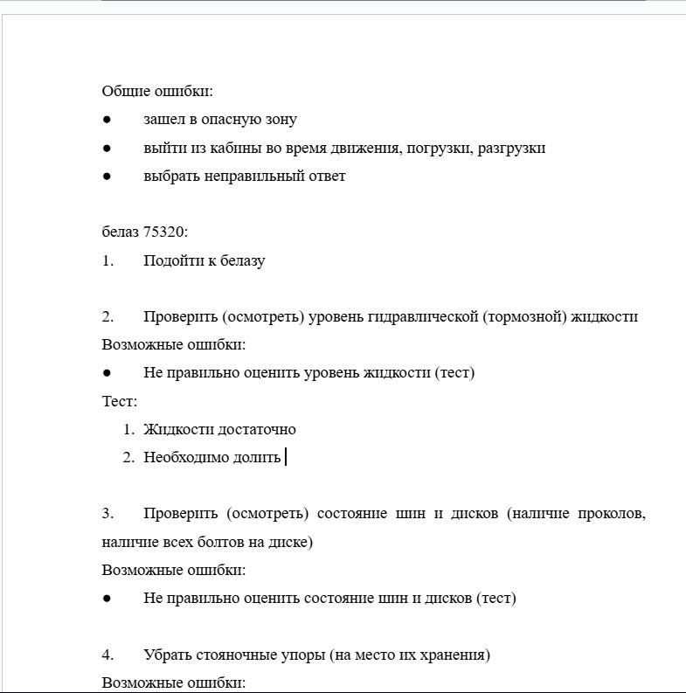
Рис. 1. Часть сценария

4.2. Внедрение VR-гарнитуры в проект
Для считывания данных и передачи изображения на VR-гарнитуру необходимо связать проект и гарнитуру. Для этого в проект необходимо внедрить стандарт доступа к дополненной и виртуальной реальностям - OpenXR. OpenXR был выбран из-за того, что он объединил работу со всеми VR-платформами под одним API.

4.3. Механика взаимодействия с предметами, механика передвижения
Для того чтобы персонаж смог передвигаться в игровом пространстве и взаимодействовать с виртуальным миром были использованы механики (рис. 2 - 3), которые имеются в OpenXR.

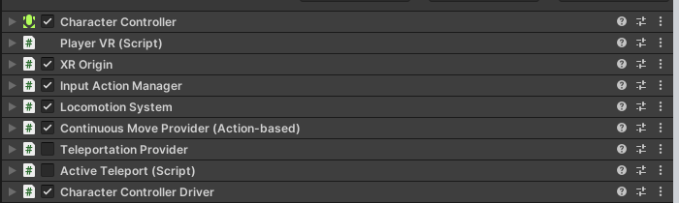
Рис. 2. Механики персонажа

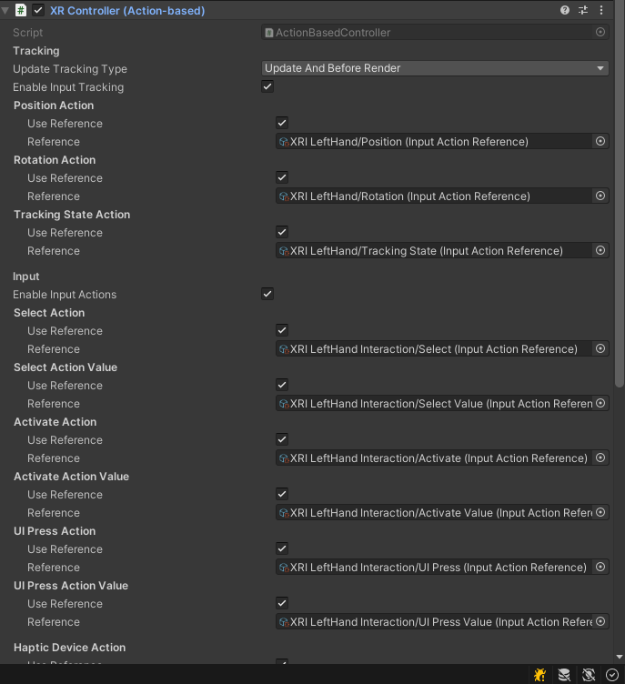
Рис. 3. Поля скрипта контроллера

Для передвижения персонажа был выбран вариант телепортации персонажа в выбранную точку по заранее заданным зонам (рис. 4 - 6), так как при плавном передвижении имеется эффект укачивания.
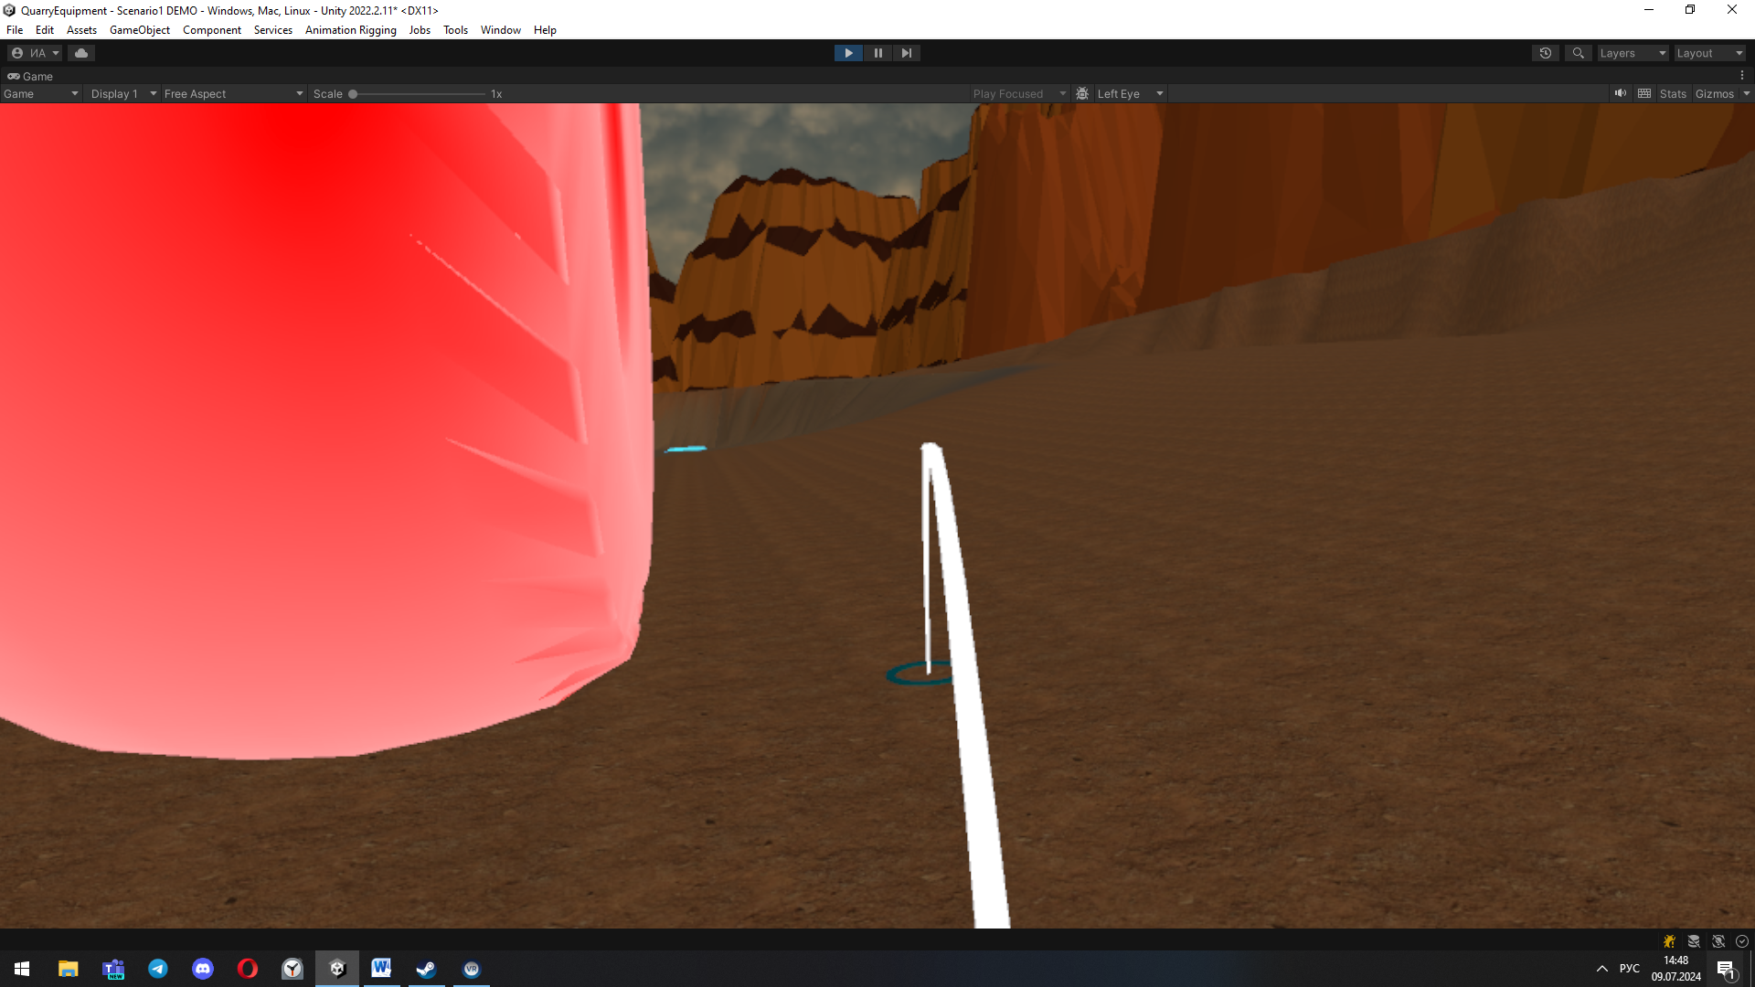
Рис. 4. Конечная точка телепортации

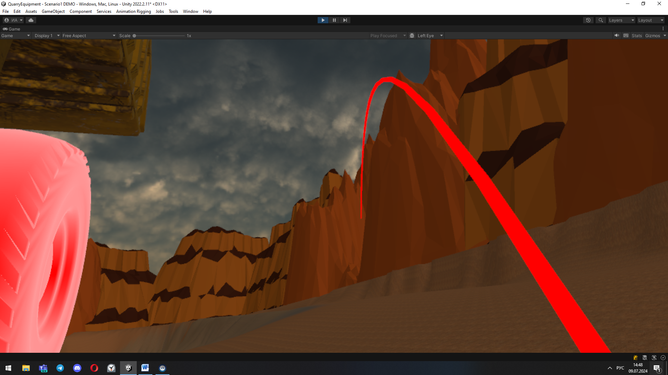
Рис. 5. Неправильная точка телепортации

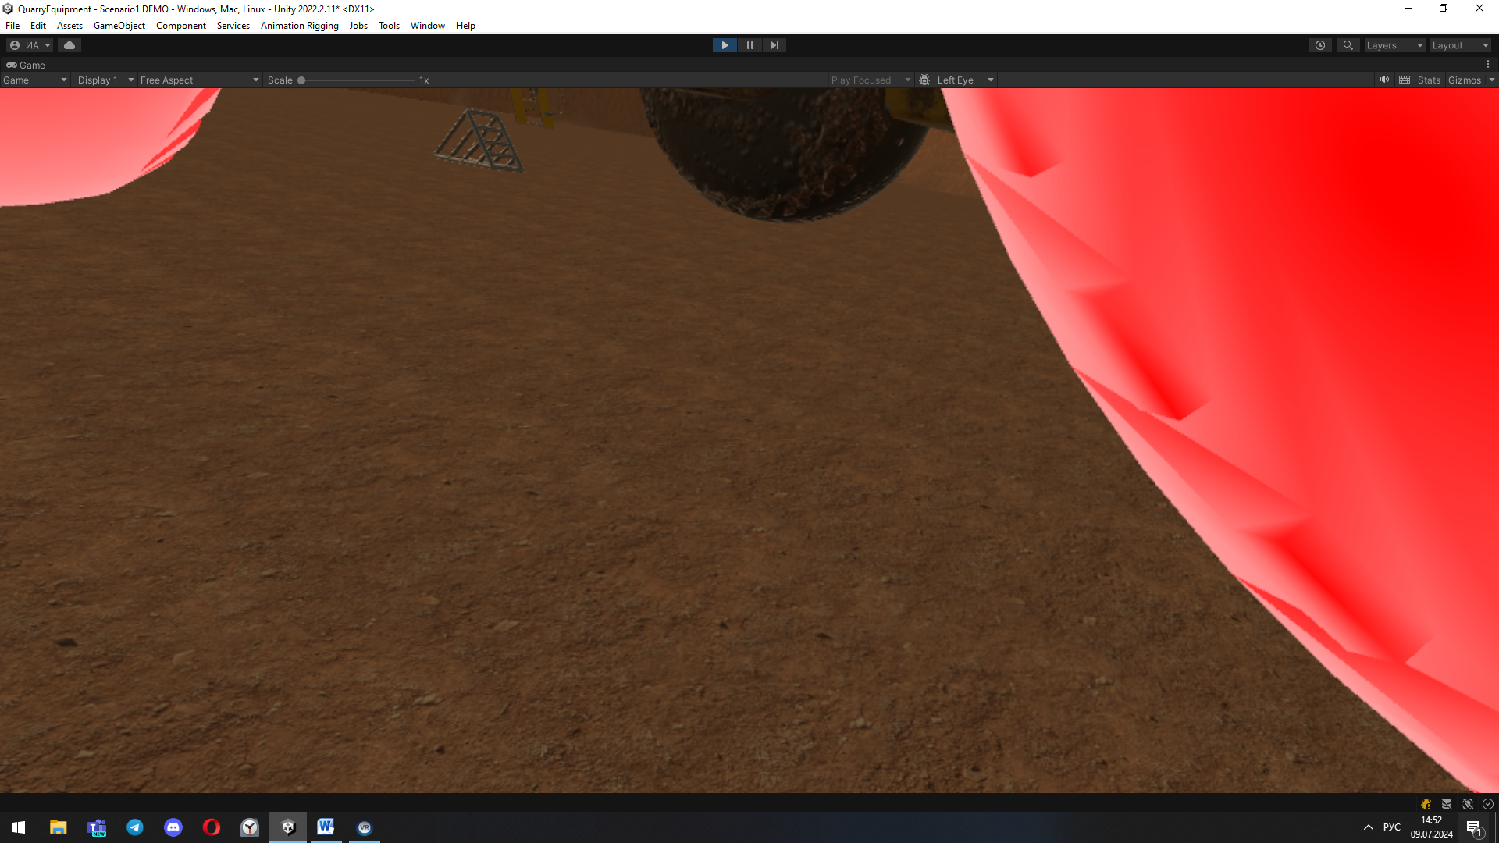
Рис. 6. Выполненная телепортация

В проекте имеется два варианта взаимодействия с предметами: лучевое (Ray interact) и прямое (Direct interact). Лучевое взаимодействие (рис. 7 - 8) позволяет манипулировать над объектами на расстоянии лучом (кнопки, интерфейс и т.д.). Прямое взаимодействие (рис. 9 - 10) позволяет манипулировать с предметами, до которых можно «дотронуться» рукой. Такие предметы можно взять в руку, кинуть или установить на определенное место. В проекте для объекта можно подразумевается выбор только одного взаимодействия, т.е. предмет, имеющий прямое взаимодействие не будет иметь лучевое взаимодействие.

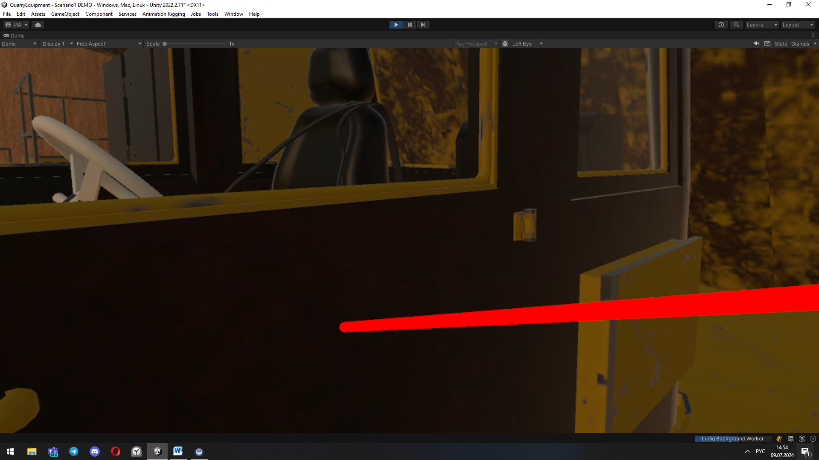
Рис. 7. Лучевое взаимодействие

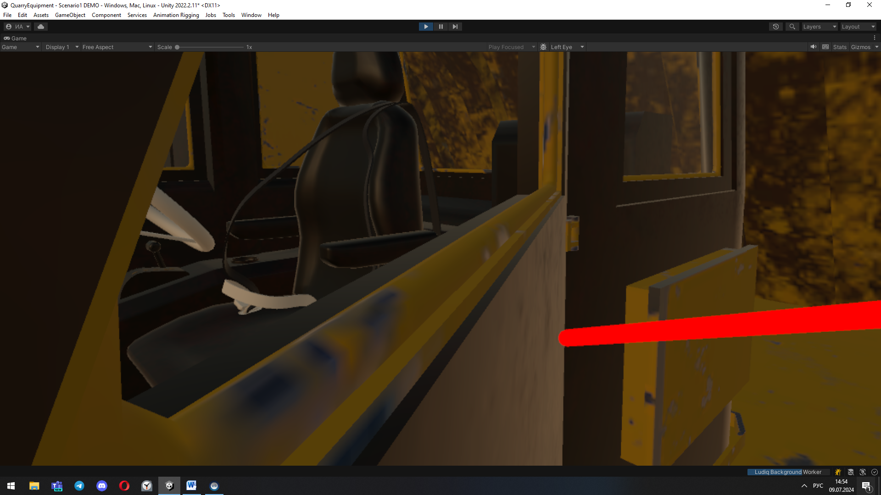
Рис. 8. Применение лучевого взаимодействия
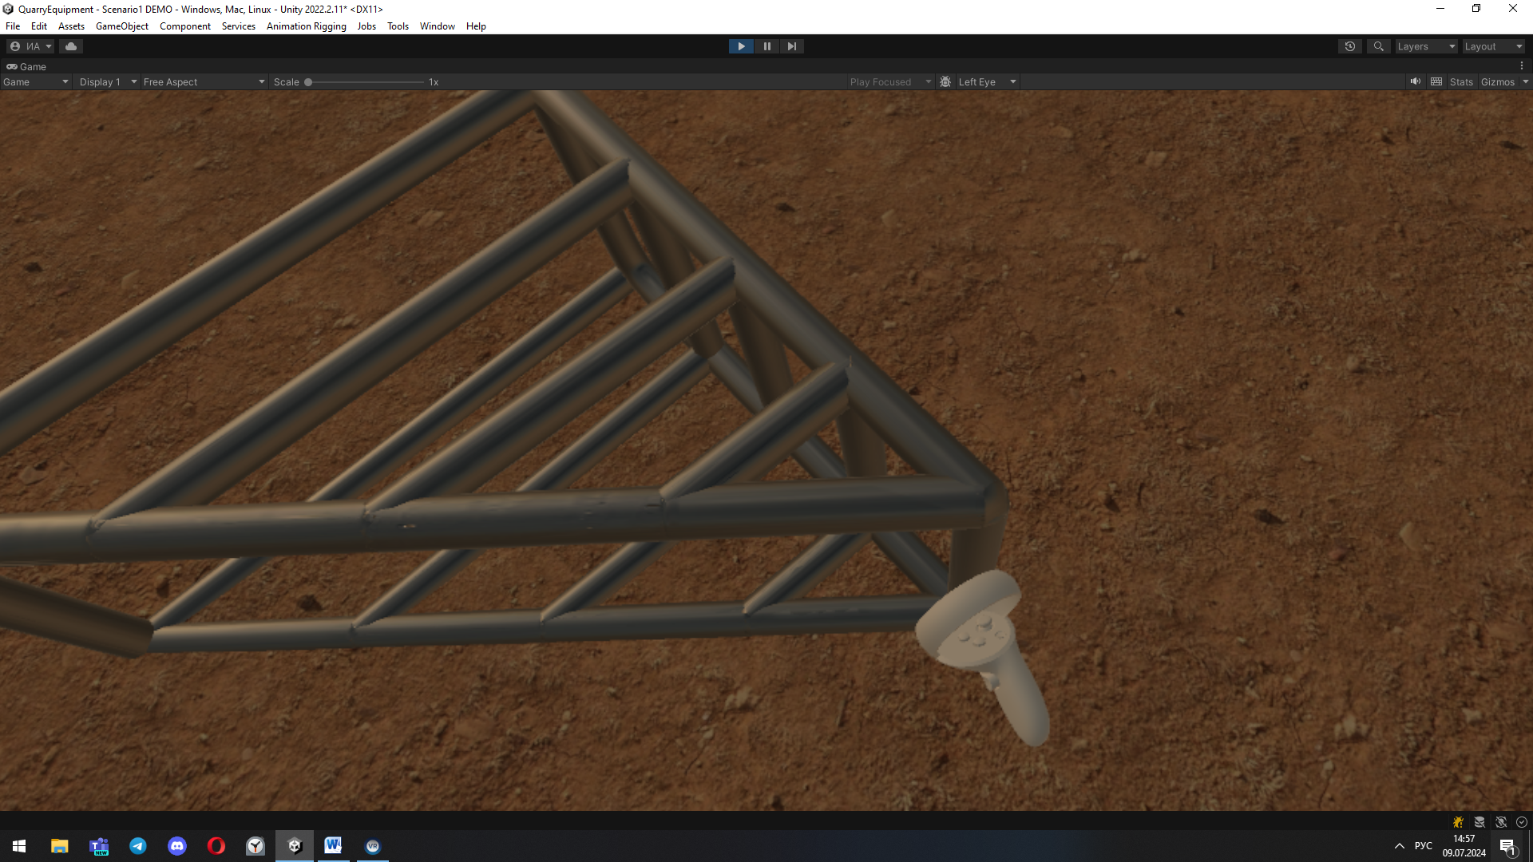

Рис. 9. Прямое взаимодействие

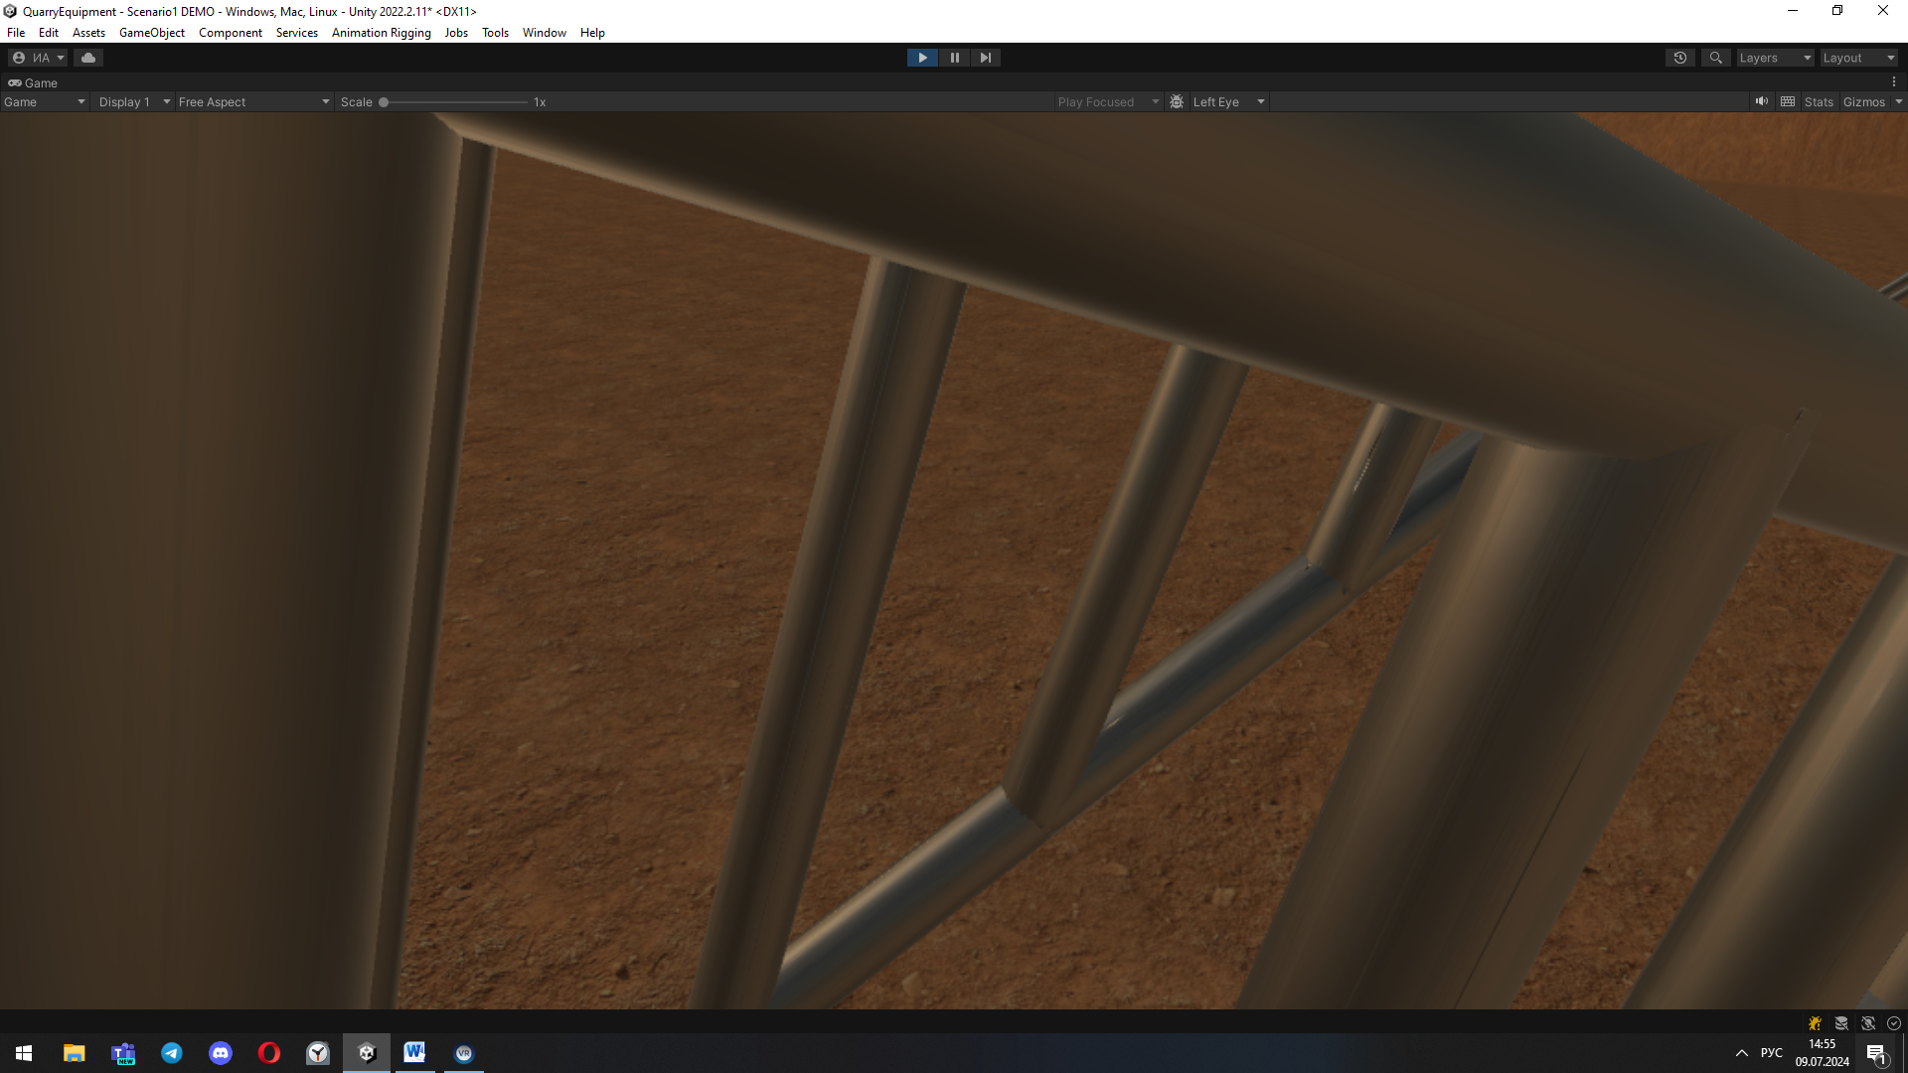
Рис. 10. Применение прямого взаимодействия

4.4. Механика интерактивных кнопок, переключателей, телепортов
Для продвижения по сценарию необходимо реализовать интерактивные кнопки, переключатели. Взаимодействие кнопки и персонажа происходит через скрипт XR Simple Intractable, при наведении контроллера на интерактивный объекта (кнопка или переключатель) и нажатии триггера будет вызвано событие Select Entered (рис. 11). При наступлении события будет вызван метод или будет изменено поле выбранного класса.

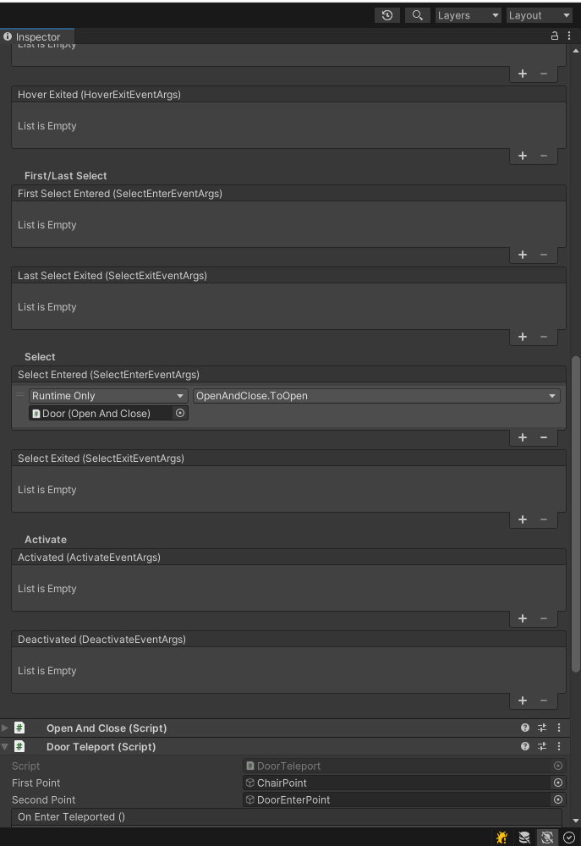
Рис. 11. Событие интерактивного объекта

Так, при наведении контроллера на кнопку и нажатии триггера, кнопка поменяет свое положение и будет вызвано событие после нажатия кнопки (рис. 12 - 13).

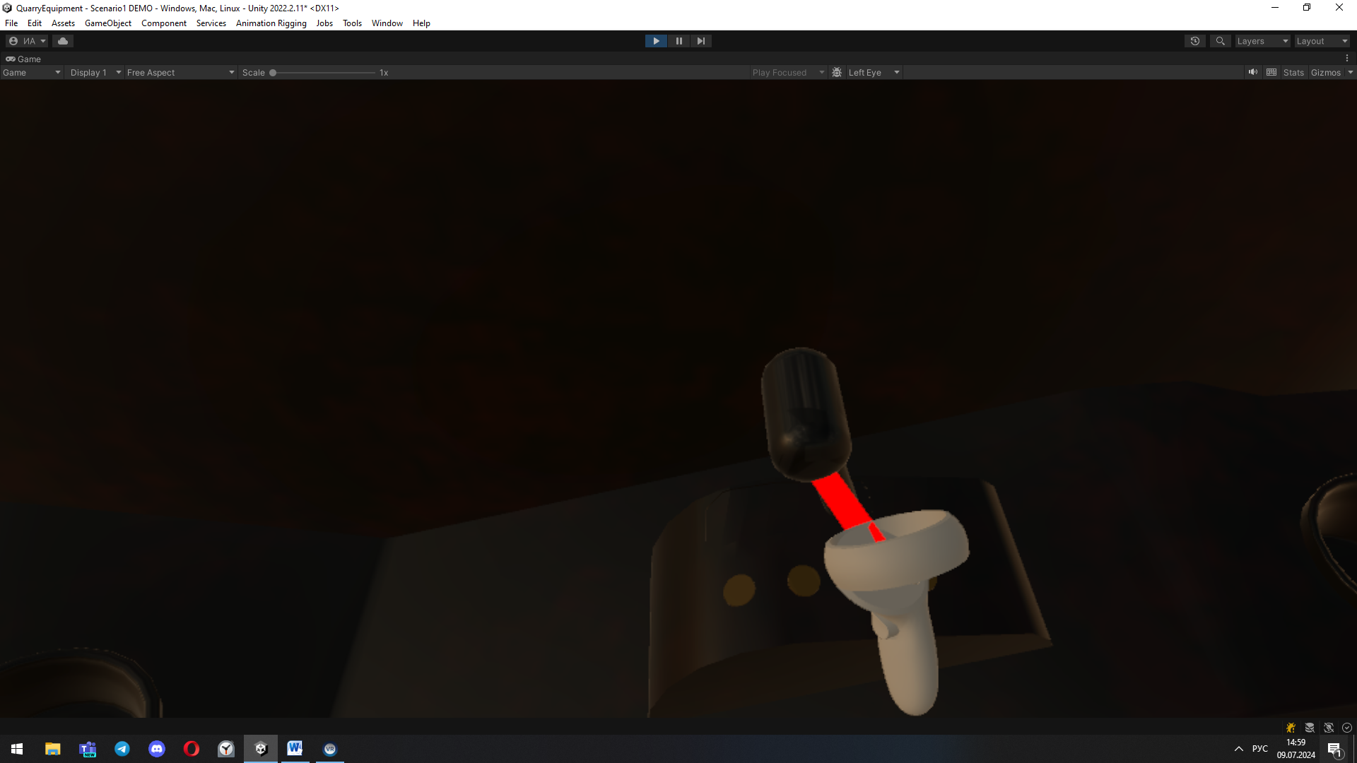
Рис. 12. Кнопка до нажатия

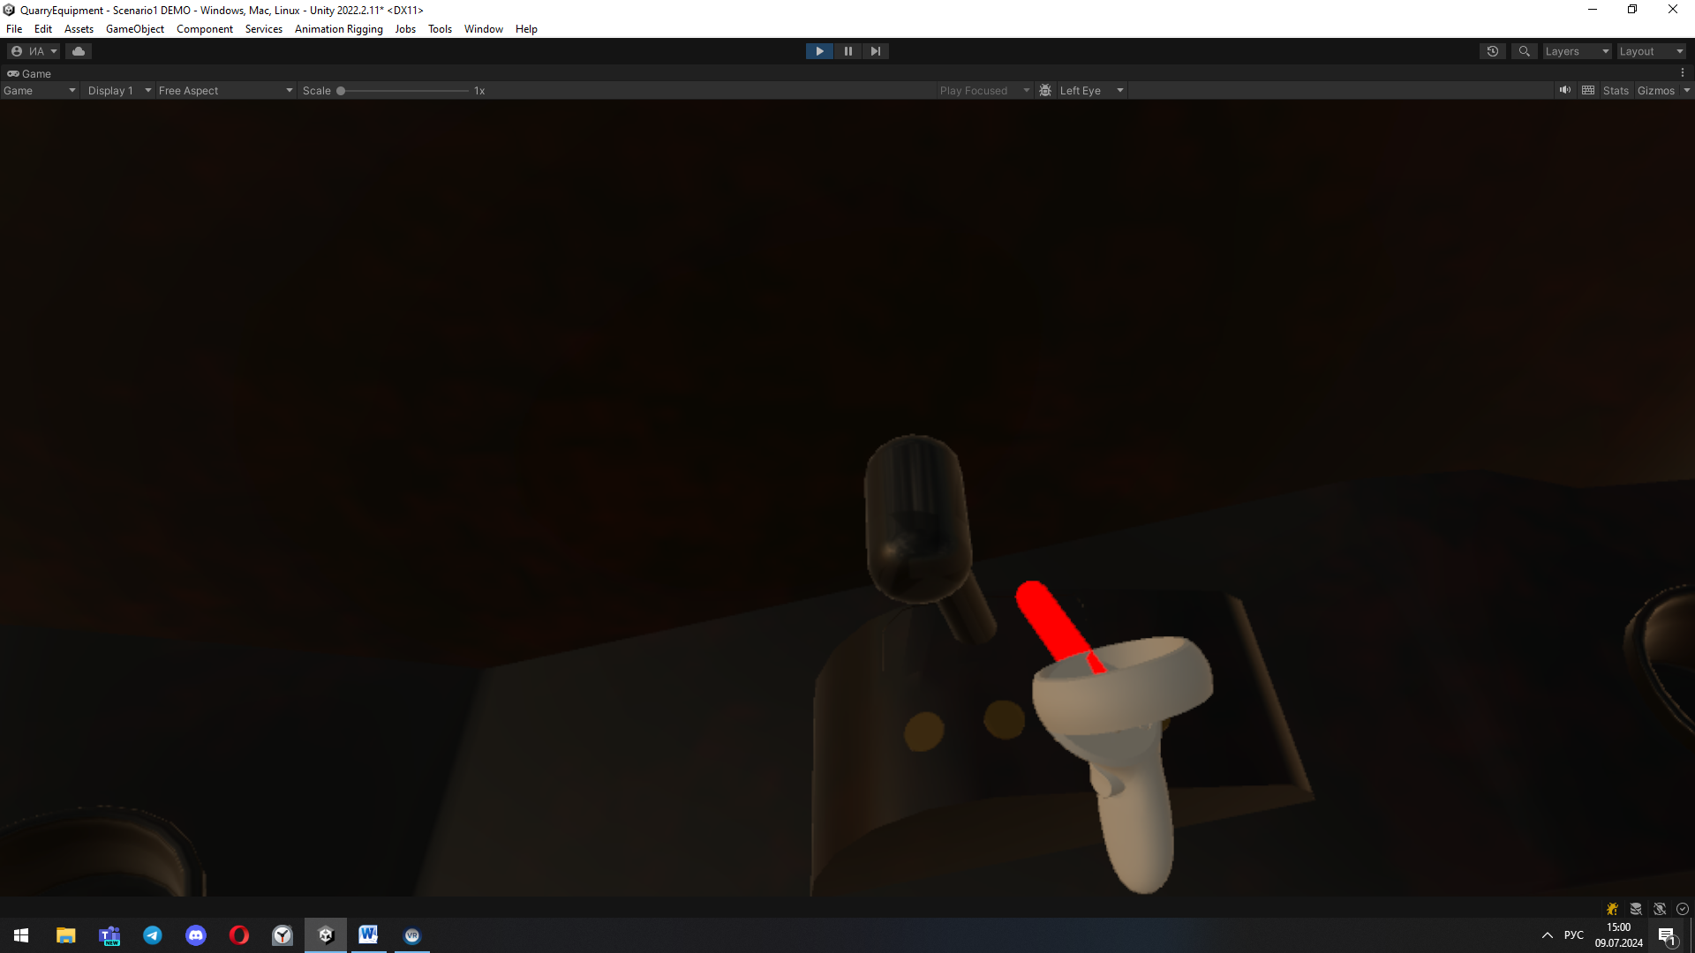
Рис. 13. Кнопка после нажатия
Для телепортации персонажа из одной точки в другую без использования механики передвижения был реализован стационарный телепорт (рис. 14). Телепорт был реализован с помощью коллизии коллайдеров – когда коллайдер объекта коллизирует с коллайдером телепорта, через некоторое время происходи телепортация объекта (рис. 15 - 16). Такая же механика была использована для телепорта-двери, которая при открытии телепортирует персонажа в нужную точку (рис. 17 - 18).

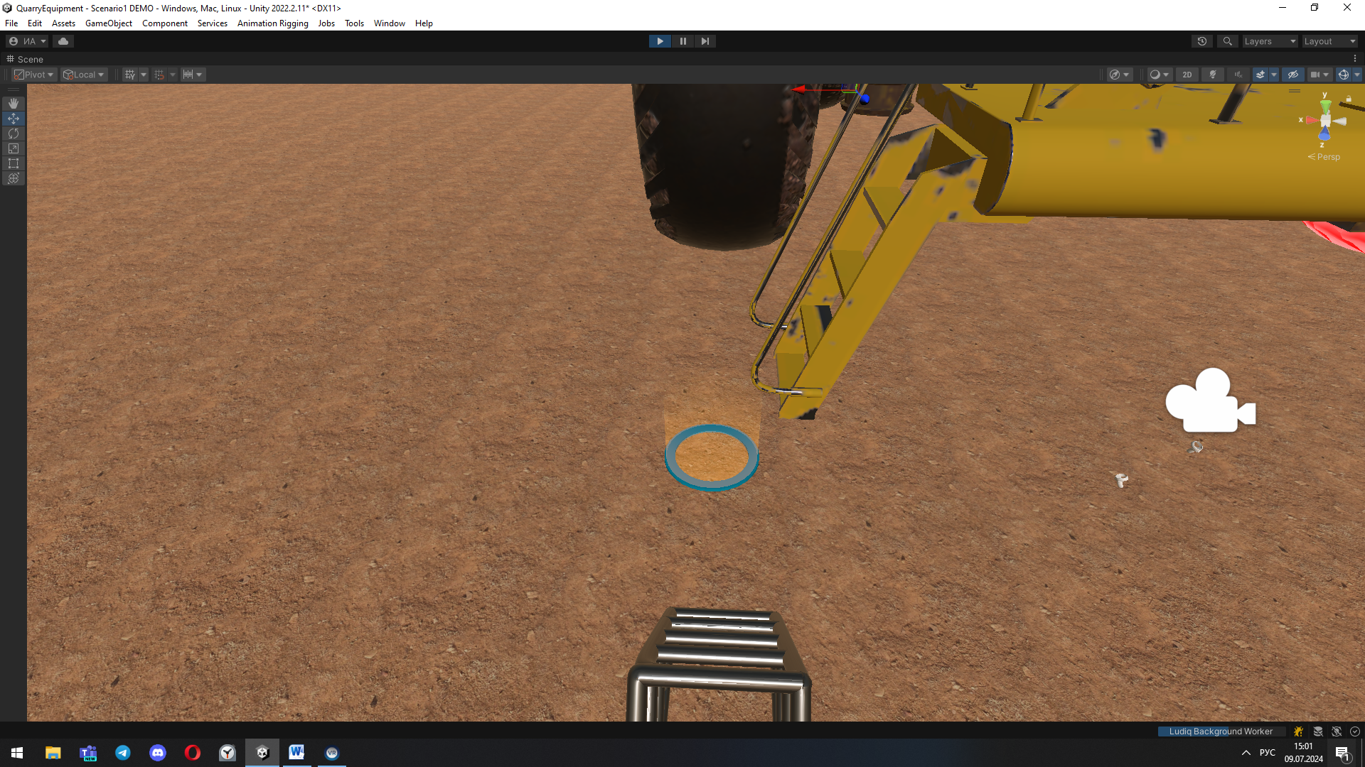
Рис. 14. Стационарный телепорт

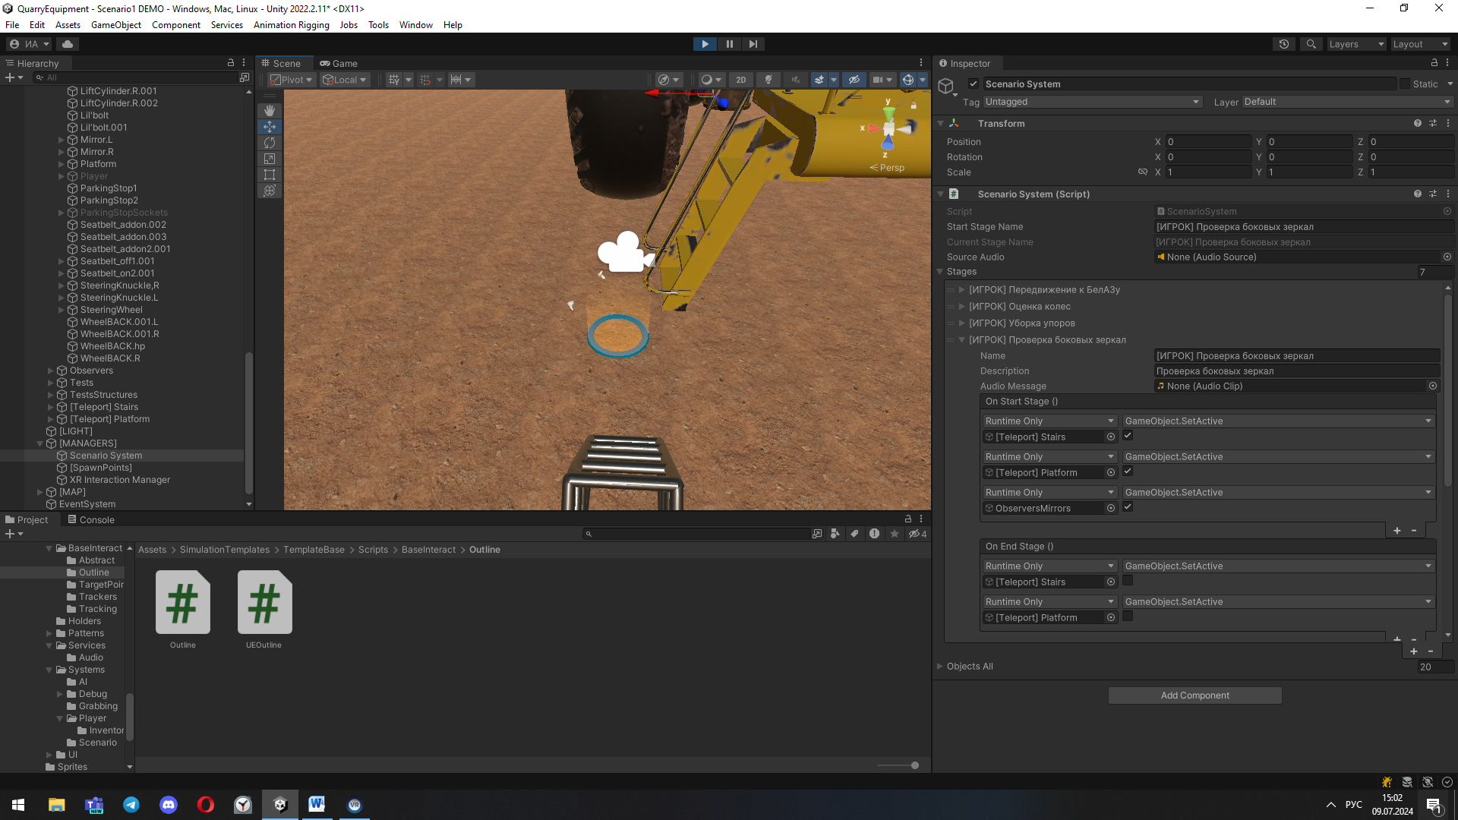
Рис. 15. Объект до телепортации

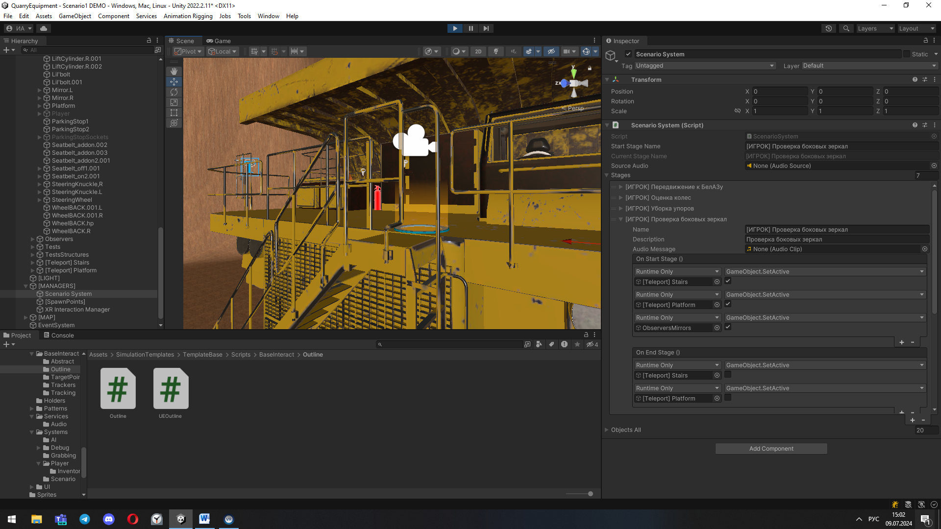
Рис. 16. Объект после телепортации

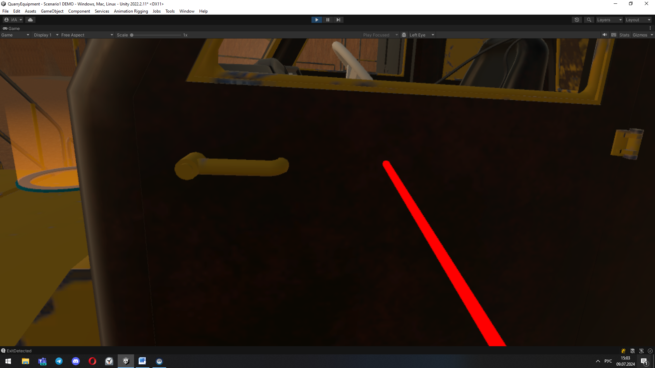
Рис. 17. Телепорт-дверь, до телепортации

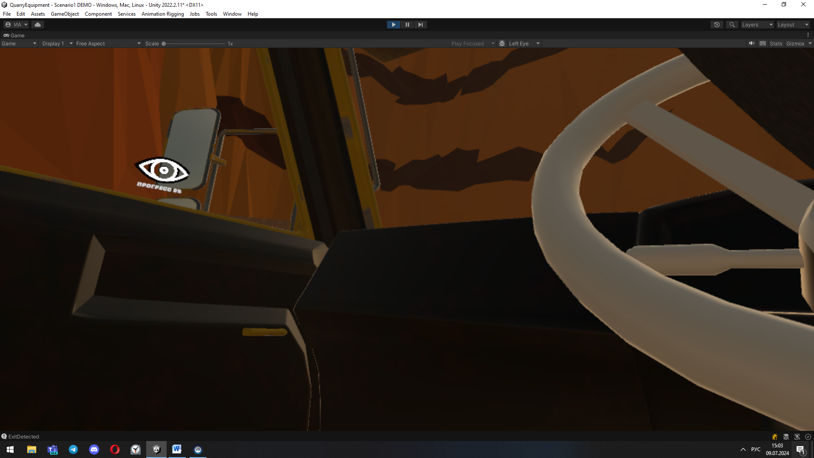
Рис. 18. Телепорт-дверь, после телепортации

4.5. Механика осмотра объекта
Для того чтобы указать пользователю, какую область необходимо осмотреть, был создан UI (интерфейс пользователя) виджет глаза (рис. 19), который по мере осмотра меняет цвет с белого на зеленый (рис. 20), по мере осмотра под виджетом будет указан прогресс осмотра (рис. 21). После осмотра текст под виджетом меняется на «Осмотрено» (рис. 22), также будет запущено событие. Через некоторое время виджет пропадет со сцены.

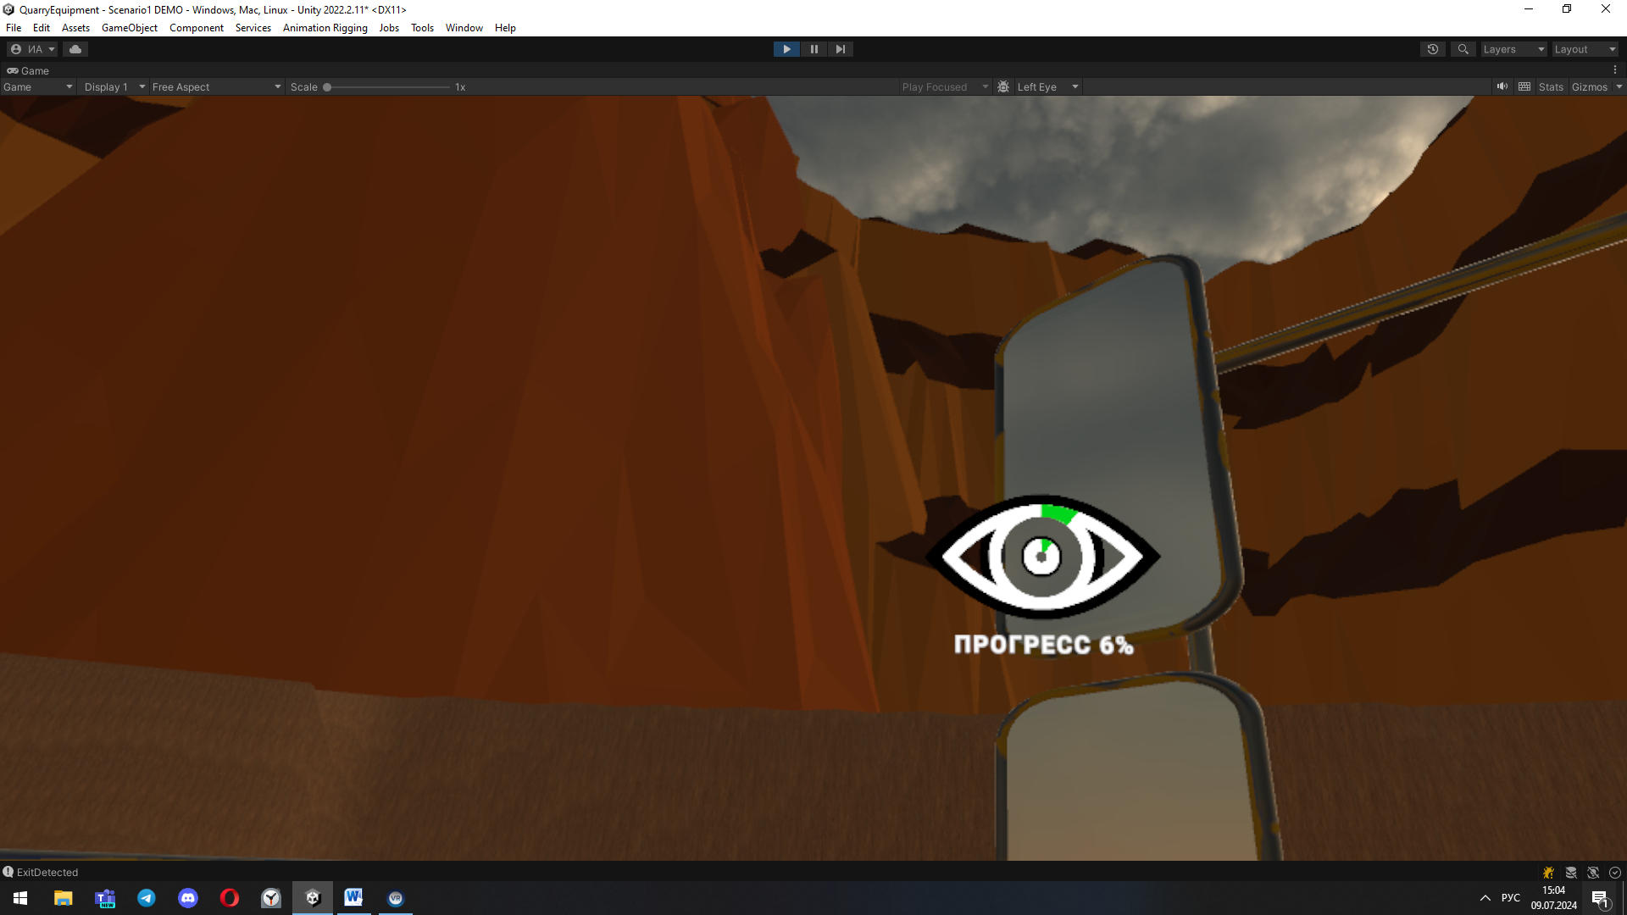
Рис. 19. Виджет глаза

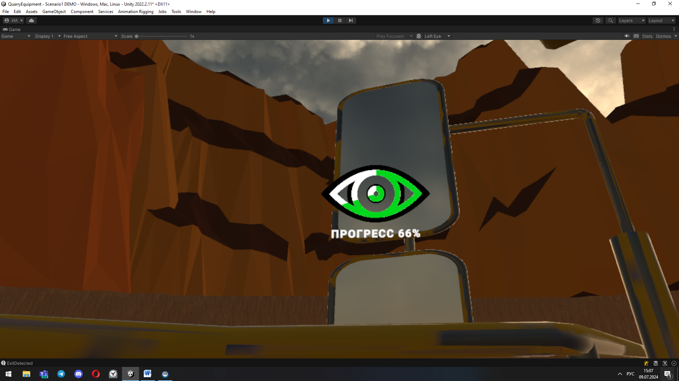
Рис. 20. Смена цвета виджета
Рис. 21. Текст под виджетом

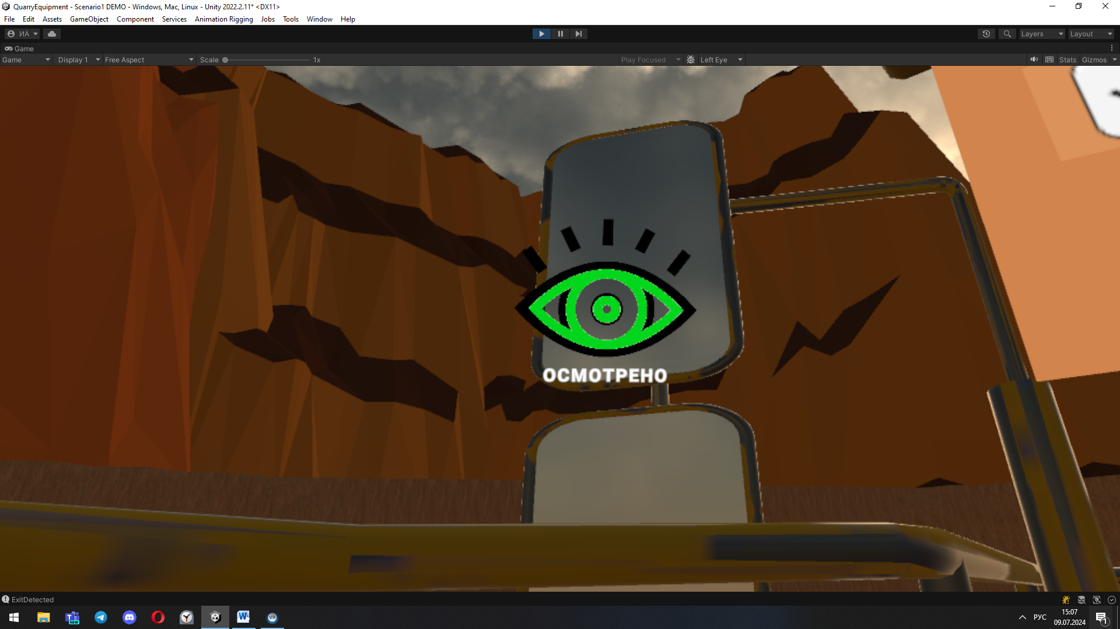
Рис. 22. Смена текста под виджетом

Для реализации механики осмотра был использован инструмент Ray, который пускает луч в заданном направлении, сталкивающийся с коллизией объекта и сообщающий информацию об объекте с которым столкнулся. В нашем случае направление луча – это направление взгляда пользователя, а коллизия – это область осмотра, настраиваемая в объекте глаза (сфера) (рис. 23).

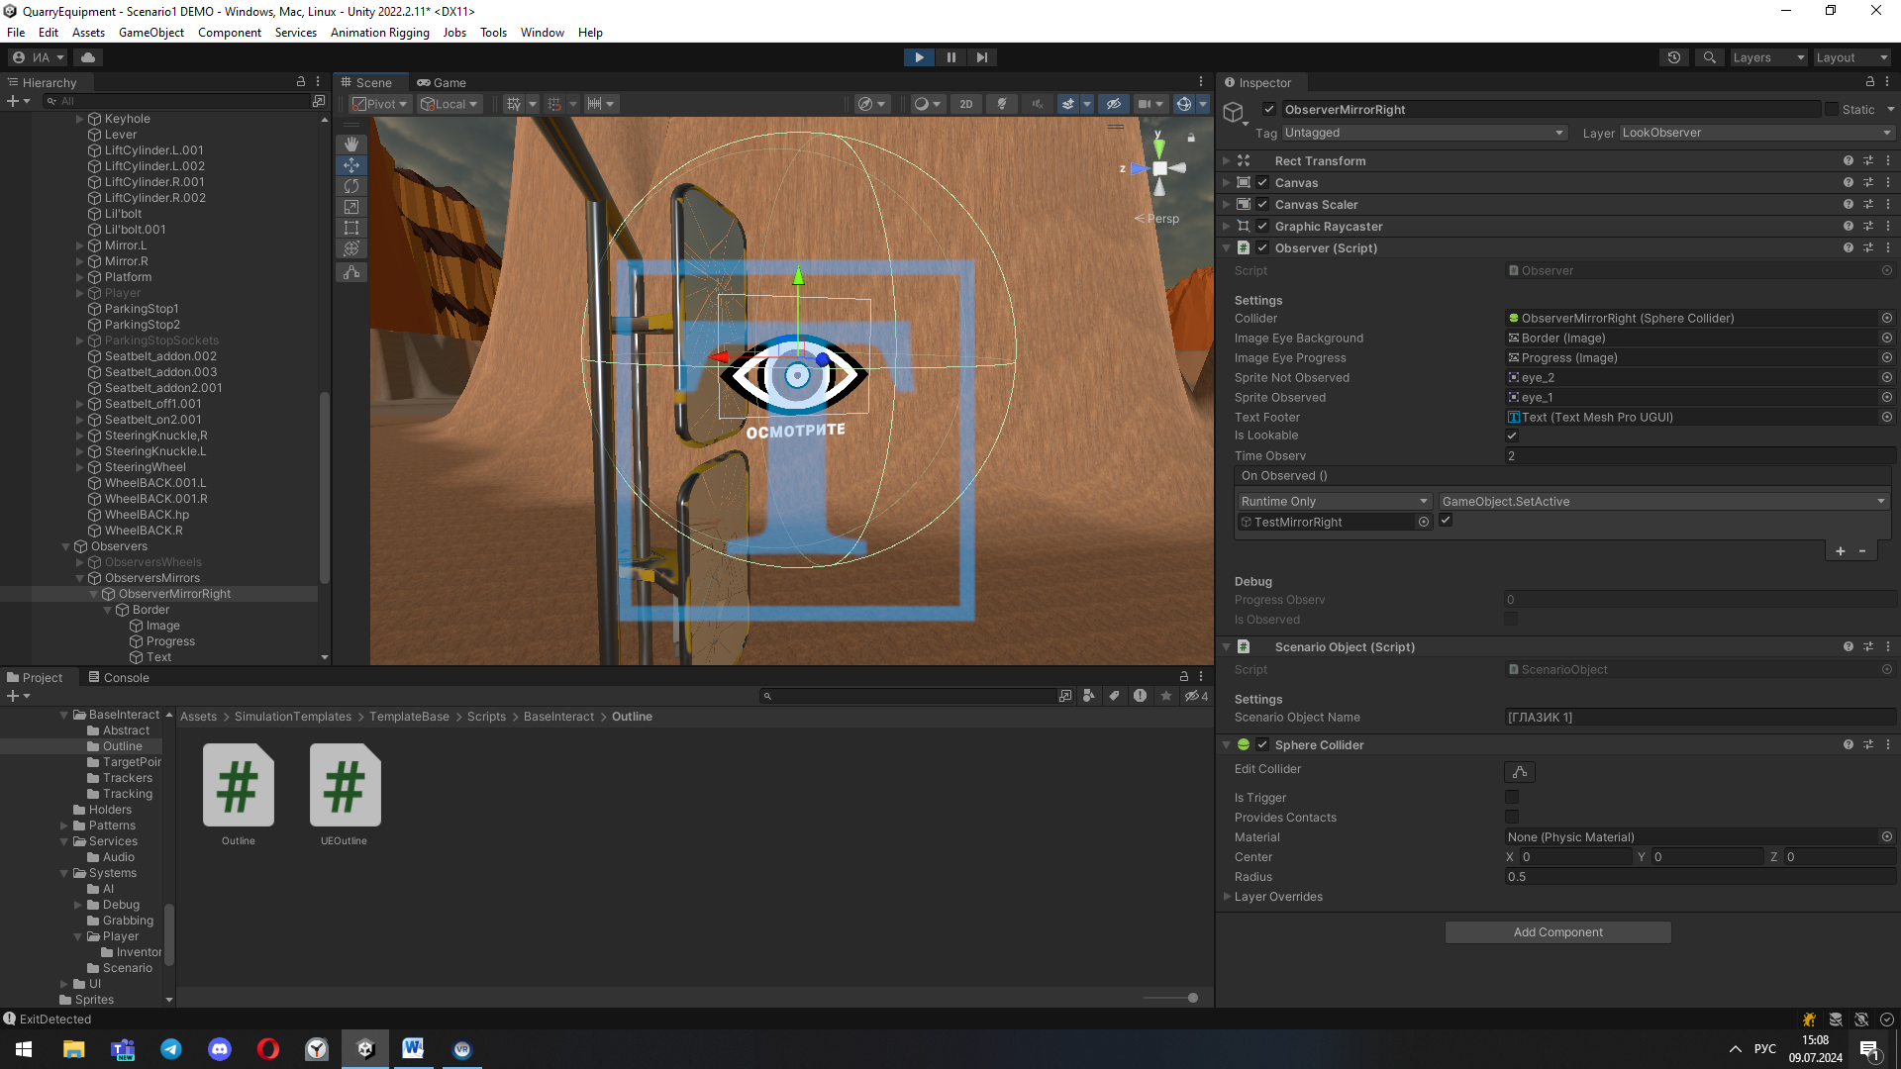
Рис. 23. Коллайдер виджета

4.6. Механика оценки объекта
Во время сценария после осмотра объекта его необходимо оценить. Для этого был создан UI объект (рис. 24), который включает в себя ярлык, группу переключателей и кнопку подтверждения. Для удобства заполнения была создана структура теста, где можно указать вопрос, ответы и номер правильного ответа (рис. 25).

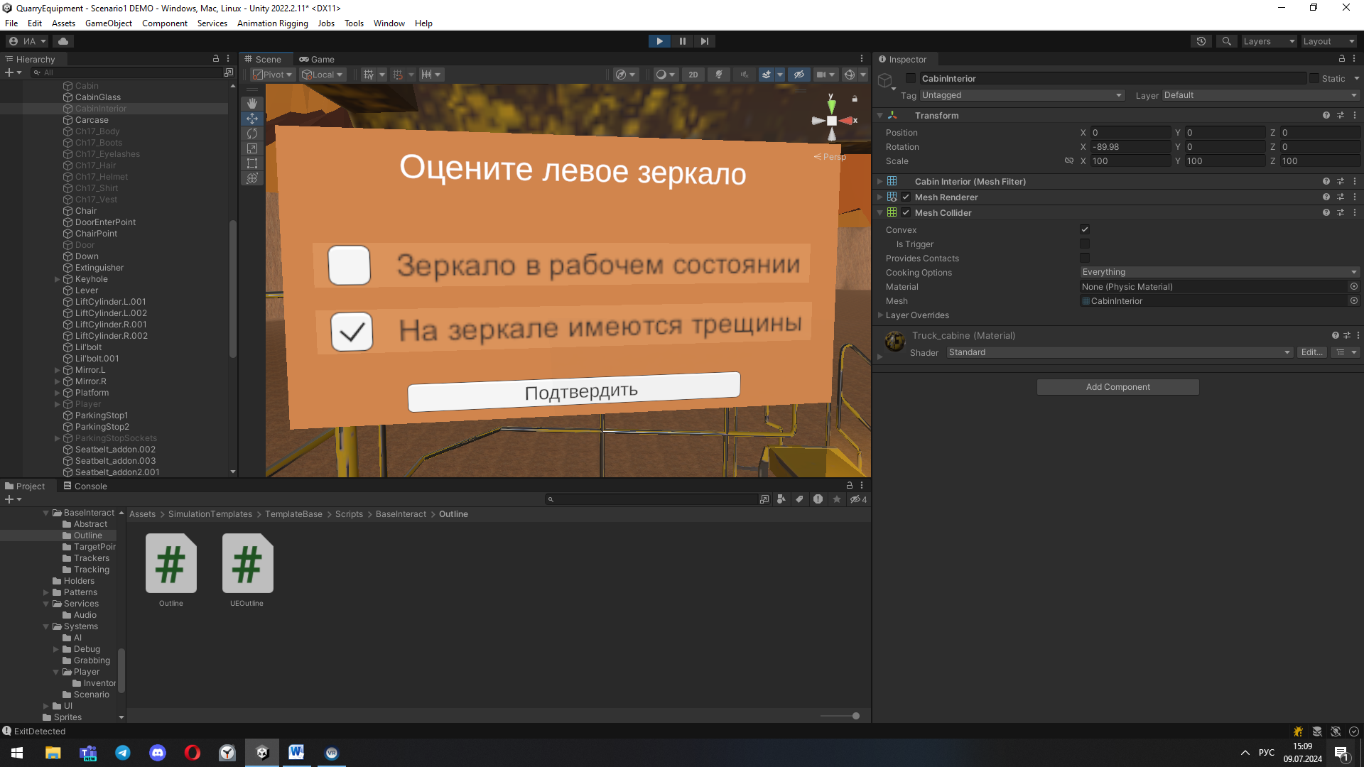
Рис. 24. Интерфейс теста

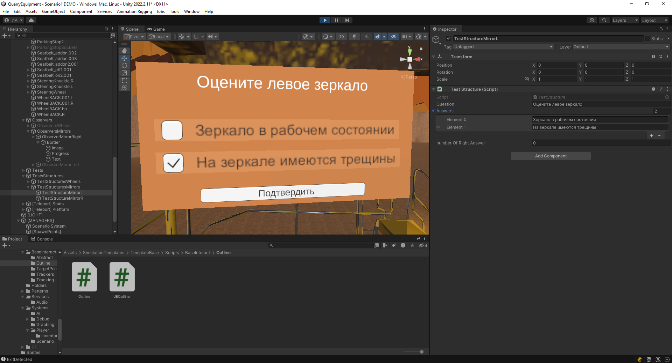
Рис. 25. Структура теста

Если будет выбран неправильный ответ, то кнопка поменяет свой цвет на красный и будет вызвано событие неправильного ответа (рис. 26). Если будет выбран правильный ответ, то кнопка поменяет свой цвет на зеленый и будет вызвано событие правильного ответа (рис. 27).

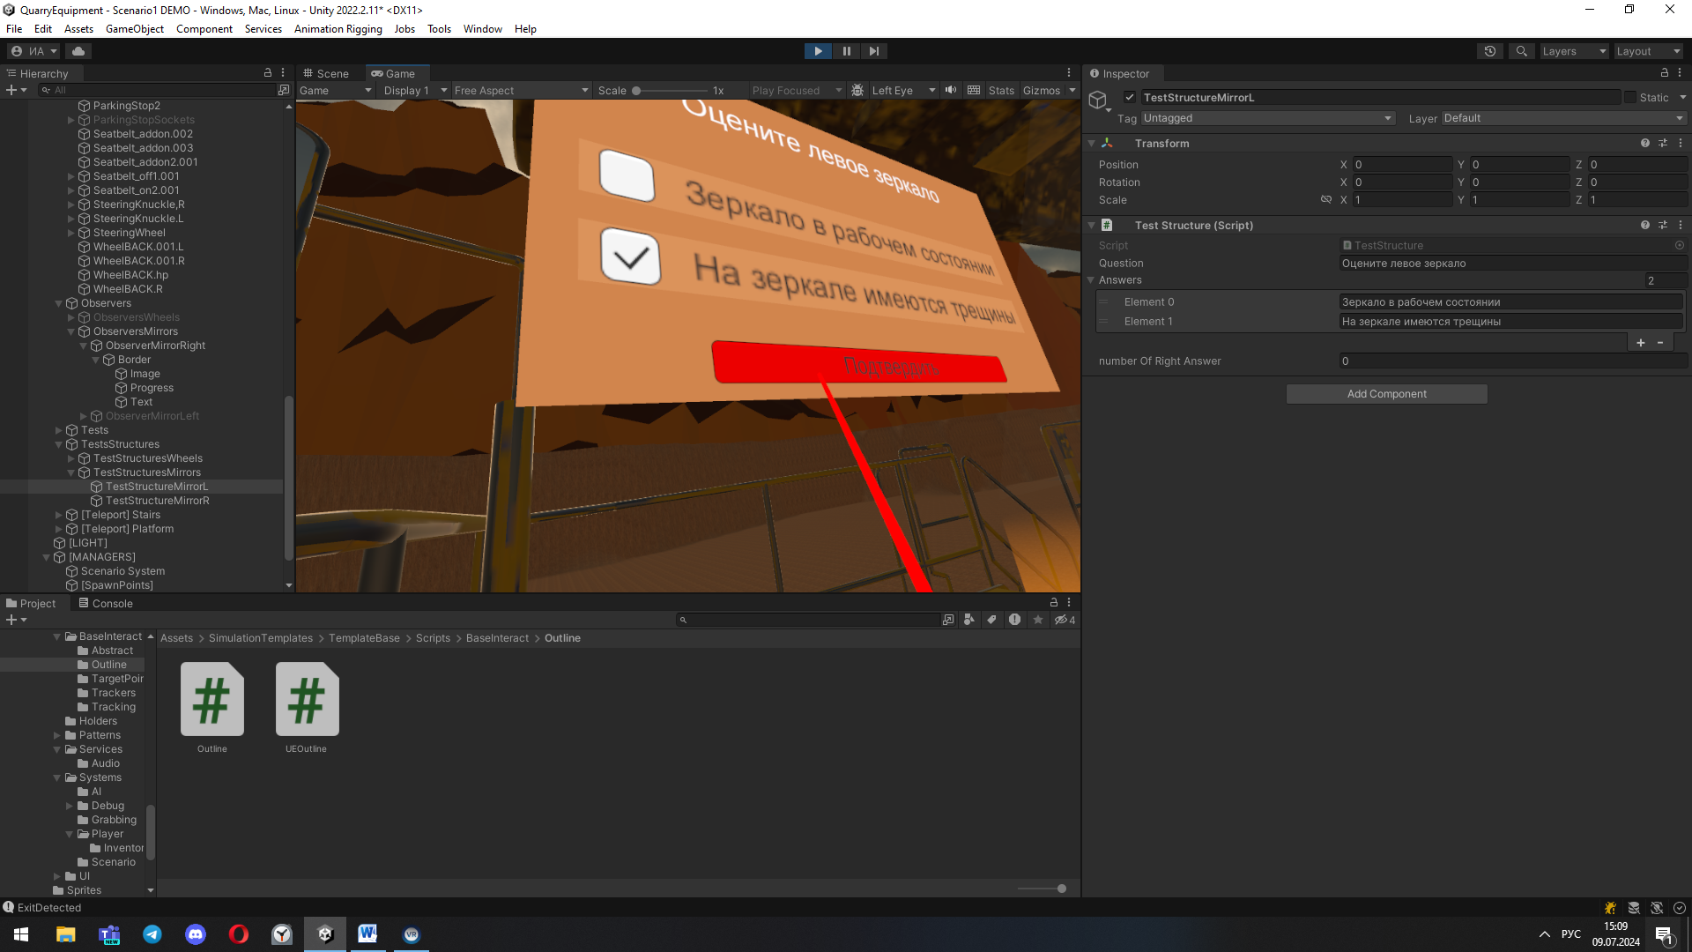
Рис. 26. Выбор неправильного ответа

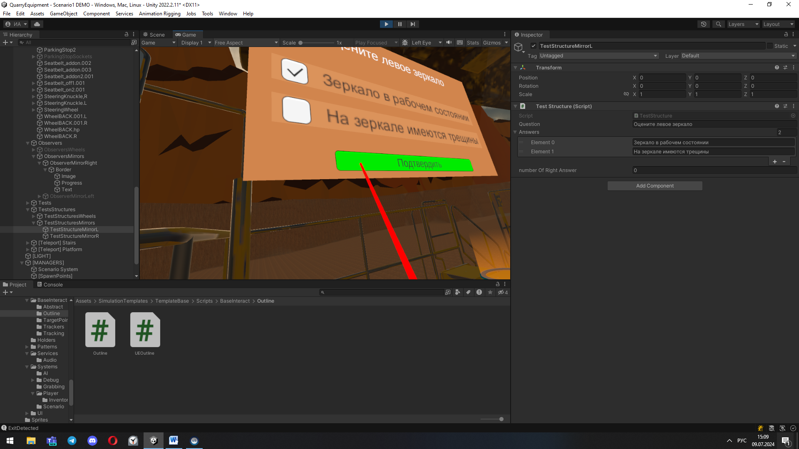
Рис. 27. Выбор правильного ответа

4.7. Сценарная система
Для прохождения сценария одной из главных частей является сценарная система. В сценарной системе указаны этапы, переходы между этапами и объекты сценария (рис. 28 - 30), которые будут отправлять сообщения системе по наступлению какого-либо события, например, нажатие кнопки. Переход к другому этапу происходит тогда, когда все объекты в этом этапе отправили правильные сообщения.

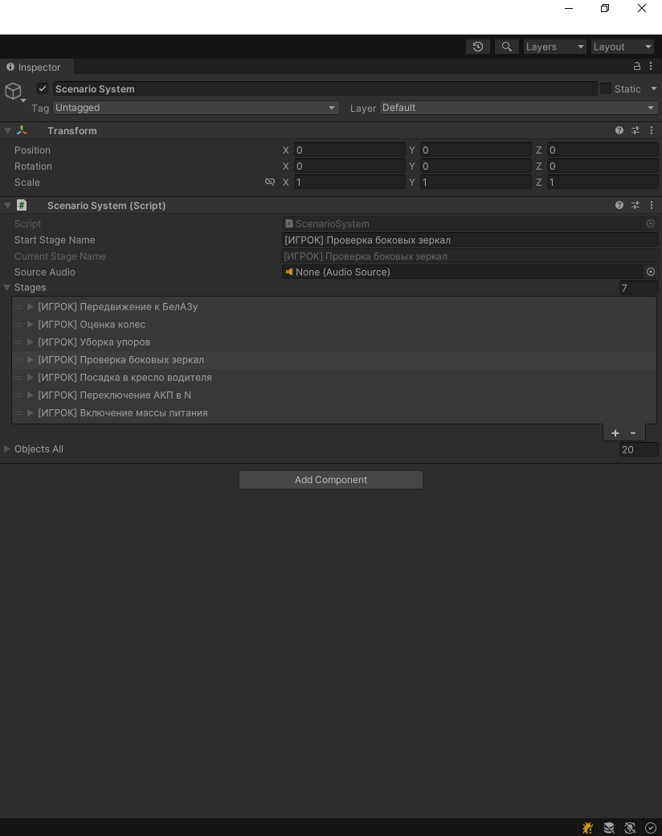
Рис. 28. Этапы сценарной системы
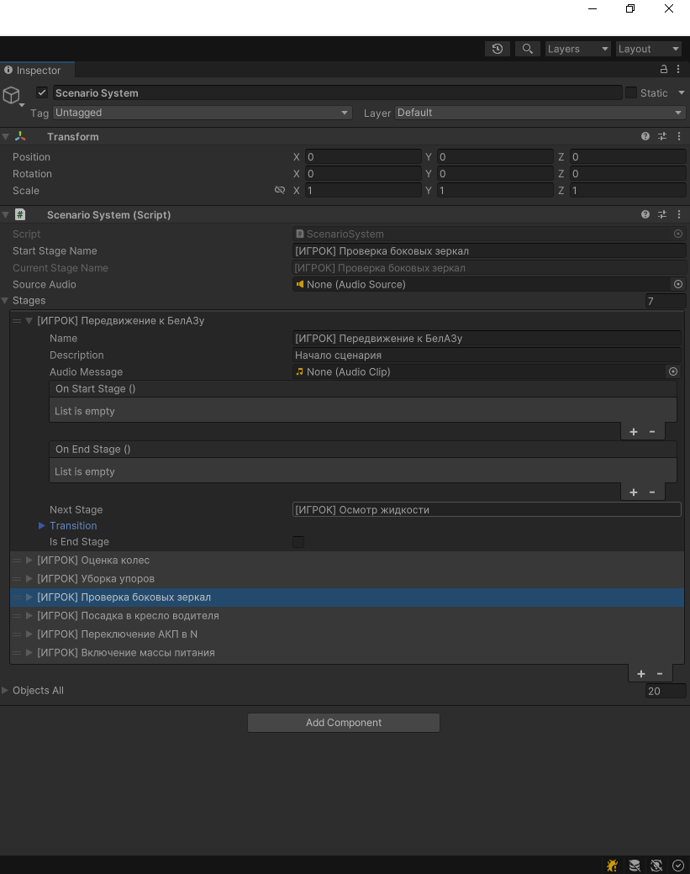
Рис. 29. Этап сценарной системы
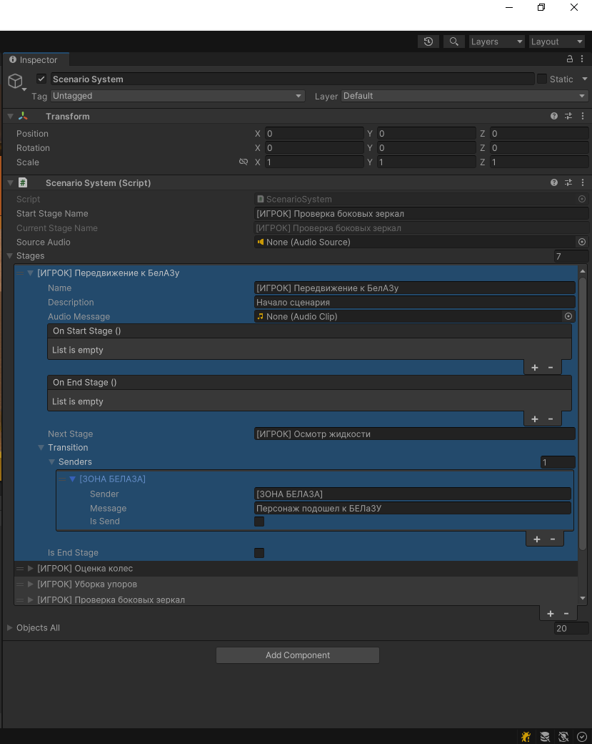
Рис. 30. Объекты этапа сценарной системы

4.7. Механика контроля БелАЗа
Для отслеживания состояния БеЛАЗа (например, запущен двигатель или нет) необходимо реализовать механику его контроля (рис. 31). При повороте ключа зажигания будет запущено события, которое начнет отсчет запуска двигателя.

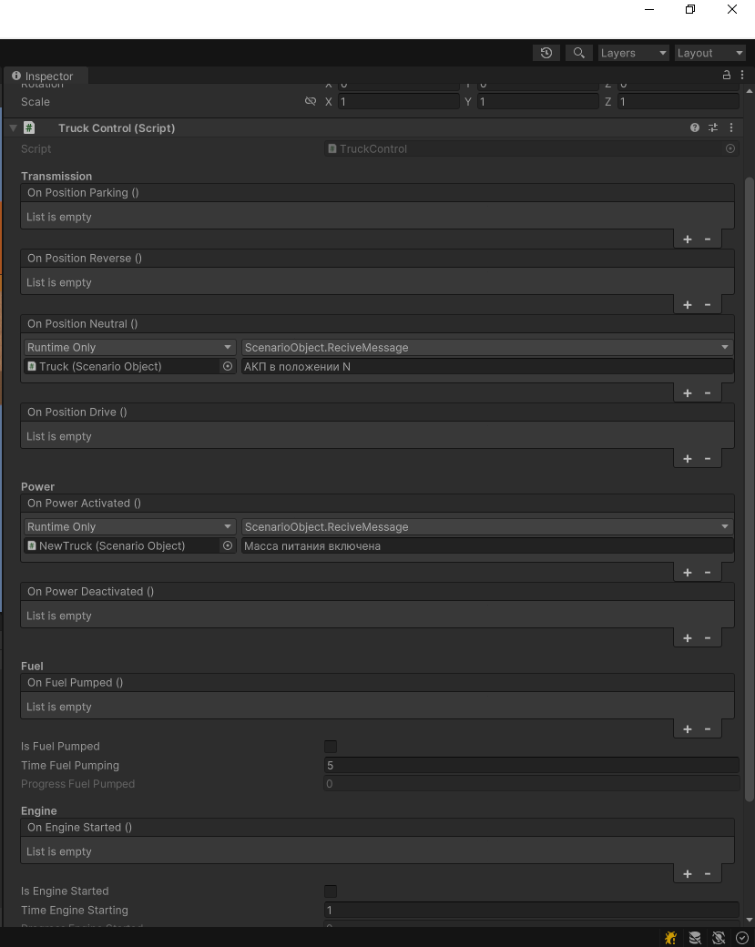
Рис. 31. Механика контроля БелАЗа в инспекторе

4.8. Механика подсветки объектов
Для указания испытуемому, с чем необходимо в данный момент взаимодействовать, нужно реализовать механику подсветки объекта (рис. 32).

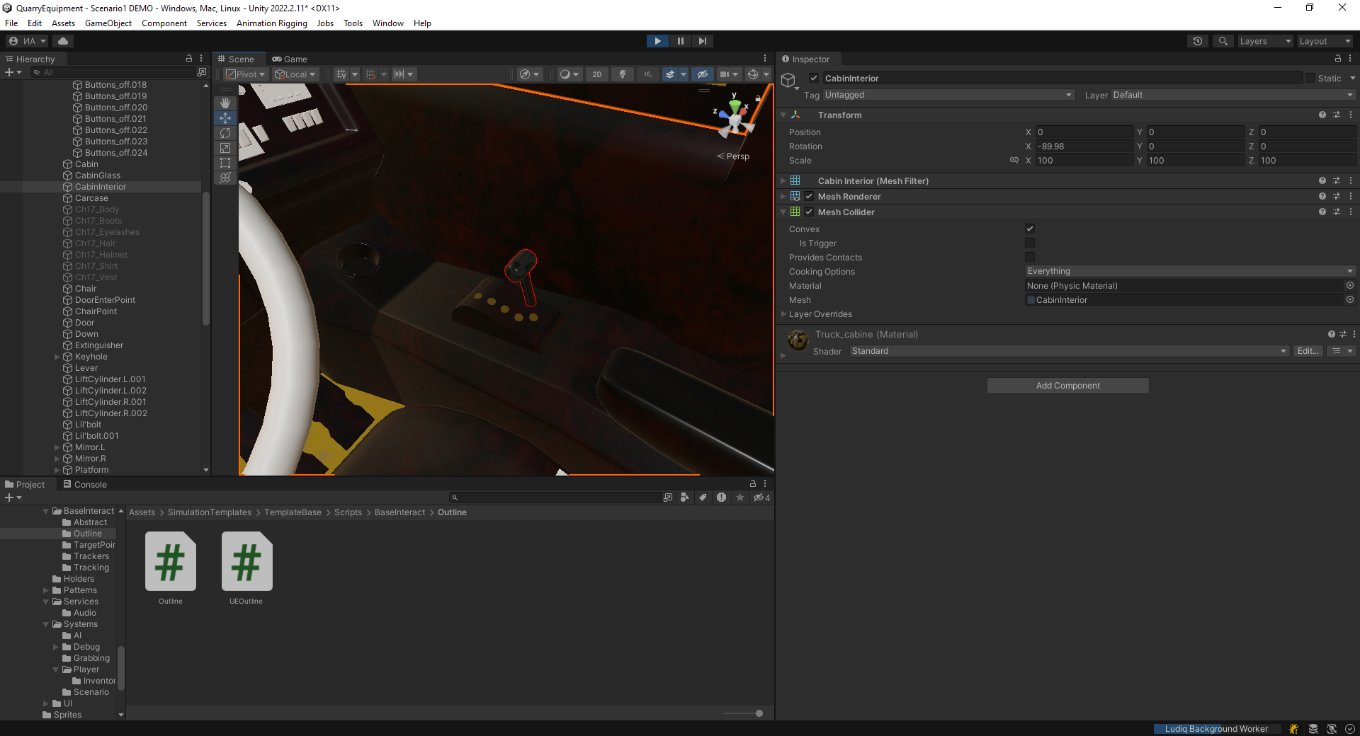
Рис. 32. Механика подсветки объектов

5. Мероприятия по охране труда и технике безопасности

Компания стремится максимально снизить уровень производственного травматизма и полностью исключить смертельные случаи и аварии. Для достижения этой цели компания развивает необходимые компетенции сотрудников, проводит обучение на основе анализа фактических данных о травматизме и следует модели мышления «Безопасность прежде всего» [5].
Повышение уровня безопасности труда включено в число ключевых показателей эффективности ПАО «Северсталь». В 2023 году компания продолжила сертификацию своих предприятий на соответствие стандарту ISO 45001.
ISO 45001 — стандарт Международной организации по стандартизации (ISO) для систем менеджмента охраны здоровья и безопасности труда, опубликованный в марте 2018 года. Целью ISO 45001 является снижение производственного травматизма и профессиональных заболеваний, в том числе укрепление и защита физического и психического здоровья. Сертификация повышает прозрачность производственных процессов Компании и заверяет заинтересованные стороны в постоянном совершенствовании системы управления ОТ и ПБ.
Компания разработала и применяет стратегию в области охраны труда и промышленной безопасности (ОТ и ПБ), которая фокусируется на управлении и анализе рисков безопасности труда, особенно рисков смертельного травматизма. Стратегия также включает безопасность подрядных организаций и развитие навыков сотрудников.
Пять основных шагов Стратегии ОТ и ПБ:
- Повышение эффективности управления для топ-10 смертельных рисков. Фокус на смертельные риски.
- Пересмотреть подходы к внутреннему аудиту. Внутренний аудит оценивает эффективность и корректность управления смертельными рисками в соответствии с корпоративным стандартом.
- Изменить процесс внутреннего расследования. Анализировать все происшествия как совокупность трех факторов - технического, процедурного и поведенческого. Все регистрируемые происшествия оцениваются по внутрикорпоративной матрице оценки риска. Внутреннее расследование обязательно не только для травм, но и для происшествий с высоким потенциалом получения травм.
- Извлечь уроки из происшествий. Фокус на выявление системных, организационных причин происшествий, с использованием современных методов анализа.
- Усилить коммуникации. Коммуникации по принципу: «Нужная информация в нужное время тем, кому она необходима». Создание системы доступа к информации с учетом риска, извлеченных уроков и успешных практик управления риском для сотрудников? Ответственных за организацию безопасной работы. Информирование рабочих с указанием конкретных безопасных действий при выполнении работ.
Обучение по вопросам ОТ и ПБ в компании организовано в соответствии с требованиями федерального законодательства, с использованием корпоративных методик и инструментов безопасности труда. Перед началом прохождения практики был пройден вводный инструктаж, на котором было рассказано, какие меры безопасности необходимо соблюдать, находясь на производстве.
Согласно типовой инструкции по охране труда при работе на персональном компьютере ТОИ Р-45-084-01 при эксплуатации компьютера на работника могут оказывать влияние следующие опасные и вредные производственные факторы [7]:
- Повышенный уровень электромагнитных излучений.
- Повышенный уровень статического электричества.
- Пониженная ионизация воздуха.
- Статические физические перегрузки.
- Перенапряжение зрительных анализаторов.

Заключение

В результате прохождения практики были выполнены задачи:
- Выполнение поставленных задач.
- Проведено исследование места практики АО «Северсталь-инфоком», где было выяснено: чем занимается компания и кому принадлежит, её структурные подразделения.
Кроме этого, было продолжено формирование следующих компетенций:
- ОПК-2 – способен использовать современные информационные технологии и программные средства, в том числе отечественного производства, при решении задач профессиональной деятельности.
- ОПК-3 – способен решать стандартные задачи профессиональной деятельности на основе информационной и библиографической культуры с применением информационно-коммуникационных технологий и с учетом основных требований информационной безопасности.
- ОПК-4 – способен участвовать в разработке стандартов, норм и правил, а также технической документации, связанной с профессиональной деятельностью.
- ОПК-5 – способен инсталлировать программное и аппаратное обеспечение для информационных и автоматизированных систем.
- ОПК-6 – способен разрабатывать алгоритмы и программы, пригодные для практического использования, применять основы информатики и программирования к проектированию, конструированию и тестированию программных продуктов.
- ОПК-7 – способен применять в практической деятельности основные концепции, принципы, теории и факты, связанные с информатикой.
- ОПК-8 – способен осуществлять поиск, хранение, обработку и анализ информации из различных источников и баз данных, представлять ее в требуемом формате с использованием информационных, компьютерных и сетевых технологий.
- ПК-1 – способен интегрировать программные модули и компоненты и верифицировать выпуски программного продукта.
- ПК-2 – способен разрабатывать требования и проектировать программное обеспечение.
- ПК-3 – способен участвовать в решении профессиональных проектных задач, выбирать и реализовывать командную роль в работе над проектом в соответствии с приоритетами собственной деятельности.
В ходе выполнения индивидуального задания на практику была получена предполагаемая тема выпускной квалификационной работы: «Тренажер работы на карьерном оборудовании с применением VR: клиентская часть». Программа практики выполнена в полном объеме, нареканий нет.

Литература

- ЕРШОВ Е.В., ПРОГРАММА ПРОИЗВОДСТВЕННОЙ ПРАКТИКИ 09.03.02 ИНФОРМАЦИОННЫЕ СИСТЕМЫ И ТЕХНОЛОГИИ // МИНОБРНАУКИ РОССИИ федеральное государственное бюджетное образовательное учреждение высшего образования «Череповецкий государственный университет», 2020 г., с. 14.
- [Электронный ресурс] https://habr.com/ru/companies/otus/articles/685506/#:~:text=Что%20такое%20OpenXR%3F,работы%20с%20контроллерами%20и%20т. Дата обращения: 06.07.2024
- [Электронный ресурс] https://ecoprom.misis.ru/jour/article/viewFile/117/109 Дата обращения: 06.07.2024
- [Электронный ресурс] https://it.severstal.com Дата обращения: 08.03.2024
- [Электронный ресурс] https://severstal.com Дата обращения: 06.07.2024
- [Электронный ресурс] https://pmpractice.ru/knowledgebase/managment/keypoints/participants/ Дата обращения: 06.07.2024
- [Электронный ресурс] https://онлайнинспекция.рф Дата обращения: 06.07.2024
- Сейдаметов, Э. Э. Современные средства разработки игр / Э. Э. Сейдаметов, А. Э. Шабанов // Информационно-компьютерные технологии в экономике, образовании и социальной сфере. – 2020. – № 1(27). – С. 54-62. – EDN XYKHIL.
- Сейдаметов, Э. Э. Современные средства разработки игр / Э. Э. Сейдаметов, А. Э. Шабанов // Информационно-компьютерные технологии в экономике, образовании и социальной сфере. – 2020. – № 1(27). – С. 54-62. – EDN XYKHIL.

Приложение 1. Текст программы

Файл "Button.cs"
using System;
using System.Drawing;
using Unity.VisualScripting;
using UnityEngine;
using UnityEngine.Events;
using UnityEngine.Profiling;
namespace SimulationTemplates.TemplateBase.BaseInteracts
{
public class Button : MonoBehaviour
{
[Header("Settings")]
[Tooltip("The resting position of the button")]
public Vector3 startPosition;
[Tooltip("Furthest position the button can travel")]
public Vector3 endPosition;
public UnityEvent OnButtonDown = new UnityEvent();
public UnityEvent OnButtonUp = new UnityEvent();
[Header("SFX")]
public AudioClip SFXButtonDown;
public AudioClip SFXButtonUp;
[Header("Debug")]
public bool IsPressed = false;
public Rigidbody Rigidbody { get; private set; }
protected virtual void Awake()
{
transform.localPosition = startPosition;
Rigidbody = GetComponent<Rigidbody>();
Rigidbody.useGravity = false;
}
[ContextMenu("PressUp")]
public void ButtonUp()
{
if (SFXButtonUp)
{
}
transform.localPosition = startPosition;
IsPressed = false;
OnButtonUp.Invoke();
}
[ContextMenu("PressDown")]
public void ButtonDown()
{
if (SFXButtonDown)
{
}
transform.localPosition = endPosition;
IsPressed = true;
OnButtonDown.Invoke();
}
[ContextMenu("Switch")]
public void ButtonSwitch()
{
if (SFXButtonDown)
{
}
switch (IsPressed)
{
case false:
IsPressed = true;
transform.localPosition = endPosition;
OnButtonDown.Invoke();
break;
case true:
IsPressed = false;
transform.localPosition = startPosition;
OnButtonUp.Invoke();
break;
}
}
}
}

Файл "DoorTeleport.cs"
using UnityEngine;
using UnityEngine.Events;
using UnityEditor;
using System.Collections;
using SimulationTemplates.TemplateBase.Player;
namespace SimulationTemplates.TemplateBase.BaseInteracts
{
public class DoorTeleport : MonoBehaviour
{
[SerializeField] private GameObject firstPoint;
[SerializeField] private GameObject secondPoint;
private bool isTeleported = false;
public UnityEvent OnEnterTeleported = new UnityEvent();
public UnityEvent OnExitTeleported = new UnityEvent();
public virtual void GetInOutTeleport(GameObject teleportableObject)
{
switch (isTeleported)
{
case false:
isTeleported = true;
teleportableObject.transform.localPosition = firstPoint.transform.position;
teleportableObject.transform.localRotation = firstPoint.transform.rotation;
OnEnterTeleported.Invoke();
break;
case true:
isTeleported = false;
teleportableObject.transform.localPosition = secondPoint.transform.position;
teleportableObject.transform.localRotation = secondPoint.transform.rotation;
OnExitTeleported.Invoke();
break;
}
}
}
}

Файл "OpenAndClose.cs"
﻿using UnityEngine;
using UnityEngine.Events;
using UnityEditor;
using System.Collections;
namespace SimulationTemplates.TemplateBase.BaseInteracts
{
public class OpenAndClose : MonoBehaviour
{
public GameObject RotationTarget;
public Axis AxisRotate;
public float AngleRotate;
public float TimeRotate;
public bool IsOpen = false;
[ReadOnly][SerializeField] private float startRotateXYZ;
[ReadOnly][SerializeField] private float EndRotateXYZ;
[field: SerializeField] public UnityEvent OnOpen { get; private set; }
[field: SerializeField] public UnityEvent OnClose { get; private set; }
private LTDescr rotator;
public enum Axis
{
x,
y,
z
};
private void Awake()
{
switch (AxisRotate)
{
case Axis.x:
startRotateXYZ = RotationTarget.transform.localEulerAngles.x;
EndRotateXYZ = startRotateXYZ + AngleRotate;
break;
case Axis.y:
startRotateXYZ = RotationTarget.transform.localEulerAngles.y;
EndRotateXYZ = startRotateXYZ + AngleRotate;
break;
case Axis.z:
startRotateXYZ = RotationTarget.transform.localEulerAngles.z;
EndRotateXYZ = startRotateXYZ + AngleRotate;
break;
}
}
[ContextMenu("ToSwitch")]
public void ToSwitch()
{
if (IsOpen) ToClose();
else ToOpen();
}
[ContextMenu("ToOpen")]
public void ToOpen()
{
if (IsOpen) return;
if (rotator != null) if (rotator.toggle) return;
switch (AxisRotate)
{
case Axis.x:
rotator = LeanTween.rotateAroundLocal(RotationTarget, Vector3.right, AngleRotate, TimeRotate);
break;
case Axis.y:
rotator = LeanTween.rotateAroundLocal(RotationTarget, Vector3.up, AngleRotate, TimeRotate);
break;
case Axis.z:
rotator = LeanTween.rotateAroundLocal(RotationTarget, Vector3.forward, AngleRotate, TimeRotate);
break;
}
rotator.setOnComplete(BindEndOpen);
}
private void BindEndOpen()
{
IsOpen = true;
OnOpen.Invoke();
}
[ContextMenu("ToClose")]
public void ToClose()
{
if (!IsOpen) return;
if (rotator != null) if (rotator.toggle) return;
switch (AxisRotate)
{
case Axis.x:
rotator = LeanTween.rotateAroundLocal(RotationTarget, Vector3.left, AngleRotate, TimeRotate);
break;
case Axis.y:
rotator = LeanTween.rotateAroundLocal(RotationTarget, Vector3.down, AngleRotate, TimeRotate);
break;
case Axis.z:
rotator = LeanTween.rotateAroundLocal(RotationTarget, Vector3.back, AngleRotate, TimeRotate);
break;
}
rotator.setOnComplete(BindEndClose);
}
private void BindEndClose()
{
IsOpen = false;
OnClose.Invoke();
}
public void PercentRotateCloseToOpen(float percent, float MinPercent = 0.0f, float MaxPercent = 1.0f)
{
if (percent >= MinPercent)
{
if (percent <= MaxPercent)
{
switch (AxisRotate)
{
case Axis.x:
RotationTarget.transform.localEulerAngles = new Vector3(startRotateXYZ + (AngleRotate * percent),
RotationTarget.transform.localEulerAngles.y,
RotationTarget.transform.localEulerAngles.z);
break;
case Axis.y:
RotationTarget.transform.localEulerAngles = new Vector3(RotationTarget.transform.localEulerAngles.x,
startRotateXYZ + (AngleRotate * percent),
RotationTarget.transform.localEulerAngles.z);
break;
case Axis.z:
RotationTarget.transform.localEulerAngles = new Vector3(RotationTarget.transform.localEulerAngles.x,
RotationTarget.transform.localEulerAngles.y,
startRotateXYZ + (AngleRotate * percent));
break;
}
}
else
{
StartCoroutine(Wait());
OnOpen.Invoke();
IsOpen = true;
}
}
else
{
StartCoroutine(Wait());
OnClose.Invoke();
IsOpen = false;
}
}
private IEnumerator Wait()
{
yield return new WaitForSeconds(TimeRotate);
}
}
#if UNITY_EDITOR
[CustomEditor(typeof(OpenAndClose))]
public class OpenAndCloseEditor : Editor
{
public override void OnInspectorGUI()
{
DrawDefaultInspector();
OpenAndClose script = (OpenAndClose)target;
if (GUILayout.Button("ToOpen"))
{
script.ToOpen();
}
if (GUILayout.Button("ToClose"))
{
script.ToClose();
}
}
}
#endif
}

Файл "Outline.cs"
﻿using System;
using System.Collections.Generic;
using System.Linq;
using UnityEngine;
namespace SimulationTemplates.TemplateBase.BaseInteracts.Outline
{
[DisallowMultipleComponent]
public class Outline : MonoBehaviour
{
private static HashSet<Mesh> registeredMeshes = new HashSet<Mesh>();
public enum Mode
{
OutlineAll,
OutlineVisible,
OutlineHidden,
OutlineAndSilhouette,
SilhouetteOnly
}
public Mode OutlineMode
{
get { return outlineMode; }
set
{
outlineMode = value;
needsUpdate = true;
}
}
public Color OutlineColor
{
get { return outlineColor; }
set
{
outlineColor = value;
needsUpdate = true;
}
}
public float OutlineWidth
{
get { return outlineWidth; }
set
{
outlineWidth = value;
needsUpdate = true;
}
}
[Serializable]
private class ListVector3
{
public List<Vector3> data;
}
[SerializeField]
private Mode outlineMode;
[SerializeField]
private Color outlineColor = Color.white;
[SerializeField, Range(0f, 10f)]
private float outlineWidth = 2f;
[Header("Optional")]
[SerializeField, Tooltip("Precompute enabled: Per-vertex calculations are performed in the editor and serialized with the object. "
+ "Precompute disabled: Per-vertex calculations are performed at runtime in Awake(). This may cause a pause for large meshes.")]
private bool precomputeOutline;
[SerializeField, HideInInspector]
private List<Mesh> bakeKeys = new List<Mesh>();
[SerializeField, HideInInspector]
private List<ListVector3> bakeValues = new List<ListVector3>();
private Renderer[] renderers;
private Material outlineMaskMaterial;
private Material outlineFillMaterial;
private bool needsUpdate;
protected virtual void Awake()
{
// Cache renderers
renderers = GetComponentsInChildren<Renderer>();
// Instantiate outline materials
outlineMaskMaterial = Instantiate(Resources.Load<Material>(@"Materials/OutlineMask"));
outlineFillMaterial = Instantiate(Resources.Load<Material>(@"Materials/OutlineFill"));
outlineMaskMaterial.name = "OutlineMask (Instance)";
outlineFillMaterial.name = "OutlineFill (Instance)";
// Retrieve or generate smooth normals
LoadSmoothNormals();
// Apply material properties immediately
needsUpdate = true;
}
protected virtual void OnEnable()
{
foreach (var renderer in renderers)
{
// Append outline shaders
var materials = renderer.sharedMaterials.ToList();
materials.Add(outlineMaskMaterial);
materials.Add(outlineFillMaterial);
renderer.materials = materials.ToArray();
}
}
protected virtual void OnValidate()
{
// Update material properties
needsUpdate = true;
// Clear cache when baking is disabled or corrupted
if (!precomputeOutline && bakeKeys.Count != 0 || bakeKeys.Count != bakeValues.Count)
{
bakeKeys.Clear();
bakeValues.Clear();
}
// Generate smooth normals when baking is enabled
if (precomputeOutline && bakeKeys.Count == 0)
{
Bake();
}
}
protected virtual void Update()
{
if (needsUpdate)
{
needsUpdate = false;
UpdateMaterialProperties();
}
}
protected virtual void OnDisable()
{
foreach (var renderer in renderers)
{
// Remove outline shaders
var materials = renderer.sharedMaterials.ToList();
materials.Remove(outlineMaskMaterial);
materials.Remove(outlineFillMaterial);
renderer.materials = materials.ToArray();
}
}
protected virtual void OnDestroy()
{
// Destroy material instances
Destroy(outlineMaskMaterial);
Destroy(outlineFillMaterial);
}
void Bake()
{
// Generate smooth normals for each mesh
var bakedMeshes = new HashSet<Mesh>();
foreach (var meshFilter in GetComponentsInChildren<MeshFilter>())
{
// Skip duplicates
if (!bakedMeshes.Add(meshFilter.sharedMesh))
{
continue;
}
// Serialize smooth normals
var smoothNormals = SmoothNormals(meshFilter.sharedMesh);
bakeKeys.Add(meshFilter.sharedMesh);
bakeValues.Add(new ListVector3() { data = smoothNormals });
}
}
void LoadSmoothNormals()
{
// Retrieve or generate smooth normals
foreach (var meshFilter in GetComponentsInChildren<MeshFilter>())
{
// Skip if smooth normals have already been adopted
if (!registeredMeshes.Add(meshFilter.sharedMesh))
{
continue;
}
// Retrieve or generate smooth normals
var index = bakeKeys.IndexOf(meshFilter.sharedMesh);
var smoothNormals = (index >= 0) ? bakeValues[index].data : SmoothNormals(meshFilter.sharedMesh);
// Store smooth normals in UV3
meshFilter.sharedMesh.SetUVs(3, smoothNormals);
// Combine submeshes
var renderer = meshFilter.GetComponent<Renderer>();
if (renderer != null)
{
CombineSubmeshes(meshFilter.sharedMesh, renderer.sharedMaterials);
}
}
// Clear UV3 on skinned mesh renderers
foreach (var skinnedMeshRenderer in GetComponentsInChildren<SkinnedMeshRenderer>())
{
// Skip if UV3 has already been reset
if (!registeredMeshes.Add(skinnedMeshRenderer.sharedMesh))
{
continue;
}
// Clear UV3
skinnedMeshRenderer.sharedMesh.uv4 = new Vector2[skinnedMeshRenderer.sharedMesh.vertexCount];
// Combine submeshes
CombineSubmeshes(skinnedMeshRenderer.sharedMesh, skinnedMeshRenderer.sharedMaterials);
}
}
List<Vector3> SmoothNormals(Mesh mesh)
{
// Group vertices by location
var groups = mesh.vertices.Select((vertex, index) => new KeyValuePair<Vector3, int>(vertex, index)).GroupBy(pair => pair.Key);
// Copy normals to a new list
var smoothNormals = new List<Vector3>(mesh.normals);
// Average normals for grouped vertices
foreach (var group in groups)
{
// Skip single vertices
if (group.Count() == 1)
{
continue;
}
// Calculate the average normal
var smoothNormal = Vector3.zero;
foreach (var pair in group)
{
smoothNormal += smoothNormals[pair.Value];
}
smoothNormal.Normalize();
// Assign smooth normal to each vertex
foreach (var pair in group)
{
smoothNormals[pair.Value] = smoothNormal;
}
}
return smoothNormals;
}
void CombineSubmeshes(Mesh mesh, Material[] materials)
{
// Skip meshes with a single submesh
if (mesh.subMeshCount == 1)
{
return;
}
// Skip if submesh count exceeds material count
if (mesh.subMeshCount > materials.Length)
{
return;
}
// Append combined submesh
mesh.subMeshCount++;
mesh.SetTriangles(mesh.triangles, mesh.subMeshCount - 1);
}
void UpdateMaterialProperties()
{
// Apply properties according to mode
outlineFillMaterial.SetColor("_OutlineColor", outlineColor);
switch (outlineMode)
{
case Mode.OutlineAll:
outlineMaskMaterial.SetFloat("_ZTest", (float)UnityEngine.Rendering.CompareFunction.Always);
outlineFillMaterial.SetFloat("_ZTest", (float)UnityEngine.Rendering.CompareFunction.Always);
outlineFillMaterial.SetFloat("_OutlineWidth", outlineWidth);
break;
case Mode.OutlineVisible:
outlineMaskMaterial.SetFloat("_ZTest", (float)UnityEngine.Rendering.CompareFunction.Always);
outlineFillMaterial.SetFloat("_ZTest", (float)UnityEngine.Rendering.CompareFunction.LessEqual);
outlineFillMaterial.SetFloat("_OutlineWidth", outlineWidth);
break;
case Mode.OutlineHidden:
outlineMaskMaterial.SetFloat("_ZTest", (float)UnityEngine.Rendering.CompareFunction.Always);
outlineFillMaterial.SetFloat("_ZTest", (float)UnityEngine.Rendering.CompareFunction.Greater);
outlineFillMaterial.SetFloat("_OutlineWidth", outlineWidth);
break;
case Mode.OutlineAndSilhouette:
outlineMaskMaterial.SetFloat("_ZTest", (float)UnityEngine.Rendering.CompareFunction.LessEqual);
outlineFillMaterial.SetFloat("_ZTest", (float)UnityEngine.Rendering.CompareFunction.Always);
outlineFillMaterial.SetFloat("_OutlineWidth", outlineWidth);
break;
case Mode.SilhouetteOnly:
outlineMaskMaterial.SetFloat("_ZTest", (float)UnityEngine.Rendering.CompareFunction.LessEqual);
outlineFillMaterial.SetFloat("_ZTest", (float)UnityEngine.Rendering.CompareFunction.Greater);
outlineFillMaterial.SetFloat("_OutlineWidth", 0f);
break;
}
}
}
}

Файл "RadioButtonSystem.cs"
using System.Linq;
using UnityEngine;
using UnityEngine.UI;
using UnityEngine.Events;
using System.Collections;
using System.Collections.Generic;
using TMPro;
using Lean.Transition;
namespace SimulationTemplates.TemplateBase.UI
{
public class RadioButtonSystem : MonoBehaviour
{
[Header("Settings")]
[SerializeField] private TestStructure testStructure;
[SerializeField] private TMP_Text questionTMP;
[SerializeField] private GameObject togglePrefab;
[SerializeField] private ToggleGroup toggleGroup;
[SerializeField] private UnityEngine.UI.Button button;
[SerializeField] private UnityEvent OnAnsweredCorrectly;
[SerializeField] private UnityEvent OnAnsweredWrong;
[Header("Debug")]
[SerializeField, ReadOnly] private Toggle currentToggle;
[SerializeField, ReadOnly] private Toggle rightAnswerToggle;
private void Awake()
{
questionTMP.text = testStructure.Question;
foreach (var item in testStructure.Answers)
{
GameObject toggle = Instantiate(togglePrefab, toggleGroup.transform);
toggle.GetComponent<Toggle>().group = toggleGroup;
toggle.GetComponentInChildren<Text>().text = item;
}
rightAnswerToggle = toggleGroup.GetComponentsInChildren<Toggle>()[testStructure.numberOfRightAnswer];
}
public void Submit()
{
currentToggle = toggleGroup.ActiveToggles().FirstOrDefault();
if (currentToggle != rightAnswerToggle)
{
StartCoroutine(WrongAnswer());
OnAnsweredWrong.Invoke();
return;
}
if (currentToggle == rightAnswerToggle)
{
StartCoroutine(RightAnswer());
return;
}
}
private IEnumerator WrongAnswer()
{
button.GetComponent<Image>().color = Color.red;
yield return new WaitForSeconds(2);
button.GetComponent<Image>().color = Color.white;
}
private IEnumerator RightAnswer()
{
button.GetComponent<Image>().color = Color.green;
yield return new WaitForSeconds(2);
OnAnsweredCorrectly.Invoke();
}
}
}

Файл "Rotator.cs"
using System;
using UnityEngine;
using UnityEngine.Events;
namespace SimulationTemplates.TemplateBase
{
public class Rotator : MonoBehaviour
{
[Header("Settings")]
[SerializeField] private float startRotation;
[Tooltip("Number of Steps")]
public int stepsCount;
public enum Axis
{
x,
y,
z
};
public Axis axisOfRotation = Axis.x;
[Tooltip("Max angle for Step Size calculation, should match limits set on whatever is controlling the rotational limits of this object")]
public float maximumAngle = 360f;
public bool canLoop = false;
[field: SerializeField] public StepEvent StepChanged = new StepEvent();
[Header("SFX")]
public AudioClip SFXRotatorSwitch;
[Header("Debug")]
[SerializeField, ReadOnly] private float stepSize;
[SerializeField] private int currentStep;
[SerializeField, ReadOnly] protected float currentRotation;
protected virtual void Awake()
{
currentStep = 1;
CalculateStepSize();
switch (axisOfRotation)
{
case Axis.x:
startRotation = transform.localRotation.x;
break;
case Axis.y:
startRotation = transform.localEulerAngles.y;
break;
case Axis.z:
startRotation = transform.localEulerAngles.z;
break;
}
}
[ContextMenu("RotationIncrement")]
public virtual void RotationIncrement()
{
int newStep = currentStep;
newStep += 1;
if (canLoop)
{
if (newStep > stepsCount)
newStep = 1;
}
else
{
if (newStep > stepsCount)
{
newStep = stepsCount;
}
}
RotateToStep(newStep);
}
[ContextMenu("RotationDecrement")]
public virtual void RotationDecrement()
{
int newStep = currentStep;
newStep -= 1;
if (canLoop)
{
if (newStep < 1)
newStep = stepsCount;
}
else
{
if (newStep < 1)
{
newStep = 1;
}
}
RotateToStep(newStep);
}
protected virtual void RotateToStep(int newStep)
{
if (currentStep == newStep)
return; // if we are already in the requested position, don't do anything;
currentStep = newStep;
currentRotation = startRotation + (currentStep - 1) * stepSize;
switch (axisOfRotation)
{
case Axis.x:
transform.localRotation = Quaternion.Euler(currentRotation, transform.localEulerAngles.y, transform.localEulerAngles.z);
break;
case Axis.y:
transform.localEulerAngles = new Vector3(transform.localEulerAngles.x, currentRotation, transform.localEulerAngles.z);
break;
case Axis.z:
transform.localEulerAngles = new Vector3(transform.localEulerAngles.x, transform.localEulerAngles.y, currentRotation);
break;
}
if (SFXRotatorSwitch)
{
}
StepChanged.Invoke(currentStep);
}
private void CalculateStepSize()
{
if (stepsCount <= 1)
{
stepSize = 0f;
}
else if (stepsCount > 1 && Mathf.Approximately(stepSize, 0f))
{
stepSize = (maximumAngle - startRotation) / (stepsCount - 1);
}
}
[Serializable]
public class StepEvent : UnityEvent<int> { }
}
}

Файл "SwitcherPosition.cs"
using HurricaneVR.Framework.Components;
using System;
using UnityEngine;
using UnityEngine.Events;
namespace SimulationTemplates.TemplateBase
{
public class SwitcherPosition : MonoBehaviour
{
[Header("Settings")]
[SerializeField] private float startPosition;
public float maximumPosition = 10f;
[Tooltip("Number of Steps")]
public int stepsCount;
public enum Axis
{
x,
y,
z
};
public Axis axisOfMoving = Axis.x;
public bool canLoop = false;
[field: SerializeField] public StepEvent StepChanged = new StepEvent();
[Header("SFX")]
public AudioClip SFXRotatorSwitch;
[Header("Debug")]
[SerializeField, ReadOnly] private float stepSize;
[SerializeField] private int currentStep;
[SerializeField, ReadOnly] protected float currentPosition;
protected virtual void Awake()
{
currentStep = 1;
CalculateStepSize();
switch (axisOfMoving)
{
case Axis.x:
startPosition = transform.localPosition.x;
break;
case Axis.y:
startPosition = transform.localPosition.y;
break;
case Axis.z:
startPosition = transform.localPosition.z;
break;
}
}
[ContextMenu("PositionIncrement")]
public virtual void PositionIncrement()
{
int newStep = currentStep;
newStep += 1;
if (canLoop)
{
if (newStep > stepsCount)
newStep = 1;
}
else
{
if (newStep > stepsCount)
{
newStep = stepsCount;
}
}
MoveToStep(newStep);
}
[ContextMenu("PositionDecrement")]
public virtual void PositionDecrement()
{
int newStep = currentStep;
newStep -= 1;
if (canLoop)
{
if (newStep < 1)
newStep = stepsCount;
}
else
{
if (newStep < 1)
{
newStep = 1;
}
}
MoveToStep(newStep);
}
protected virtual void MoveToStep(int newStep)
{
if (currentStep == newStep)
return; // if we are already in the requested position, don't do anything;
currentStep = newStep;
currentPosition = startPosition + (currentStep - 1) * stepSize;
switch (axisOfMoving)
{
case Axis.x:
transform.localPosition = new Vector3(currentPosition, transform.localPosition.y, transform.localPosition.z);
break;
case Axis.y:
transform.localPosition = new Vector3(transform.localPosition.x, currentPosition, transform.localPosition.z);
break;
case Axis.z:
transform.localPosition = new Vector3(transform.localPosition.x, transform.localPosition.y, currentPosition);
break;
}
if (SFXRotatorSwitch)
{
}
StepChanged.Invoke(currentStep);
}
private void CalculateStepSize()
{
if (stepsCount <= 1)
{
stepSize = 0f;
}
else if (stepsCount > 1 && Mathf.Approximately(stepSize, 0f))
{
stepSize = (maximumPosition - startPosition) / (stepsCount - 1);
}
}
[Serializable]
public class StepEvent : UnityEvent<int> { }
}
}

Файл "Teleport.cs"
using SimulationTemplates.TemplateBase.BaseInteracts.Trackers;
using SimulationTemplates.TemplateBase.Player;
using UnityEngine;
using UnityEngine.Events;
namespace SimulationTemplates.TemplateBase.BaseInteracts
{
public class Teleport : MonoBehaviour
{
[SerializeField] private string name;
[SerializeField] private SpawnPoint currentSpawnPoint;
[SerializeField] private SpawnPoint teleportTo;
[SerializeField] private Trigger teleportZone;
[SerializeField] private float teleportTime = 2.0f;
public void SetDisableWhileNotExit(bool value) => isDisableWhileNotExit = value;
public UnityEvent<ITeleportable> OnEnterTeleported = new UnityEvent<ITeleportable>();
public UnityEvent<ITeleportable> OnExitTeleported = new UnityEvent<ITeleportable>();
private bool isDisableWhileNotExit = false;
private LTDescr leanTween;
[Header("Debug")]
[SerializeField, ReadOnly] private float progress = 0.0f;
[SerializeField, ReadOnly] private ITeleportable teleportingItem;
private void Awake()
{
teleportZone.OnTrigerEnter.AddListener(OnTriggerEnterEvent);
teleportZone.OnTrigerExit.AddListener(OnTriggerExitEvent);
}
private void OnTriggerExitEvent(Collider arg0)
{
SetDisableWhileNotExit(false);
if (teleportingItem == null) return;
if (leanTween != null)
{
leanTween.pause();
leanTween.reset();
}
leanTween = LeanTween.value(gameObject, progress, 0, teleportTime / 2)
.setOnUpdate((float alpha) =>
{
progress = alpha;
teleportingItem.UpdateProgressTeleporting(alpha);
});
}
private void OnTriggerEnterEvent(Collider arg0)
{
if (isDisableWhileNotExit) return;
teleportingItem = arg0.GetComponentInParent<ITeleportable>();
if (teleportingItem == null) return;
if (leanTween != null)
{
leanTween.pause();
leanTween.reset();
}
leanTween = LeanTween.value(gameObject, progress, 1, teleportTime / 2)
.setOnUpdate((float alpha) => {
progress = alpha;
teleportingItem.UpdateProgressTeleporting(alpha);
})
.setOnComplete(() => {
OnExitTeleported.Invoke(teleportingItem);
if (teleportTo == null) return;
Teleport teleportOther = teleportTo.GetComponent<Teleport>();
if (teleportOther != null)
{
teleportOther.SetDisableWhileNotExit(true);
teleportOther.OnEnterTeleported.Invoke(teleportingItem);
}
teleportingItem.Teleport(teleportTo.transform.position, teleportTo.transform.rotation);
});
}
}
}

Файл "TestStructure.cs"

using System.Collections;
using System.Collections.Generic;
using UnityEngine;

namespace SimulationTemplates.TemplateBase.UI
{
public class TestStructure : MonoBehaviour
{
[field: SerializeField] public string Question { get; private set; }
[field: SerializeField] public List<string> Answers { get; private set; }

[field: SerializeField] public int numberOfRightAnswer { get; private set; } = 0; //��������� � ����

}
}

Файл "Observer.cs"
using SimulationTemplates.TemplateBase.Player;
using TMPro;
using UnityEngine;
using UnityEngine.Events;
using UnityEngine.UI;

namespace SimulationTemplates.TemplateBase.BaseInteracts
{
public class Observer : MonoBehaviour, ILookDetected
{
[Header("Settings")]
[SerializeField] private Collider collider;
[SerializeField] private Image imageEyeBackground;
[SerializeField] private Image imageEyeProgress;
[SerializeField] private Sprite spriteNotObserved;
[SerializeField] private Sprite spriteObserved;
[SerializeField] private TMP_Text textFooter;

[SerializeField] private bool isLookable;
[SerializeField] private float timeObserv;

private Transform camera;

[field: SerializeField] public UnityEvent OnObserved { get; private set; }

private LTDescr lean;

[Header("Debug")]
[field: SerializeField, ReadOnly] private float progressObserv = 0;
public float ProgressObserv
{
get => progressObserv;
private set
{
progressObserv = value;
imageEyeProgress.fillAmount = progressObserv;
textFooter.text = "�������� " + (int)(progressObserv * 100) + "%";
}
}

[field: SerializeField, ReadOnly] private bool isObserved;
public bool IsObserved
{
get => isObserved;

private set
{
isObserved = value;
if (isObserved)
{
imageEyeBackground.sprite = spriteObserved;
OnObserved.Invoke();
textFooter.text = "���������";
collider.enabled = false;

lean = LeanTween.value(gameObject, 0, 1, 2)
.setOnComplete(() => {
gameObject.SetActive(false);
});
}
else
{
imageEyeBackground.sprite = spriteNotObserved;
textFooter.text = "���������";
collider.enabled = true;
}

}
}

private void FixedUpdate()
{
if (isLookable && camera) transform.LookAt(camera.transform.position);
}

public void EnterDetected(LookDetector detector)
{
Debug.Log("EnterDetected");
if (lean != null)
{
lean.pause();
lean.reset();
}

lean = LeanTween.value(gameObject, ProgressObserv, 1, timeObserv)
.setOnUpdate((float alpha) => {
ProgressObserv = alpha;
})
.setOnComplete(() => {
IsObserved = true;
});
}

public void ExitDetected(LookDetector detector)
{
Debug.Log("ExitDetected");

if (IsObserved) return;

if (lean != null)
{
lean.pause();
lean.reset();
}

lean = LeanTween.value(gameObject, ProgressObserv, 0, timeObserv)

.setOnUpdate((float alpha) => {
ProgressObserv = alpha;
});
}

private void OnEnable()
{
if (!camera) camera = Camera.main.transform;
}
}

}

